
H5 前端课程系列

React 全栈项目: 硅谷直聘

第 1 章: 准备

1.1. 项目描述
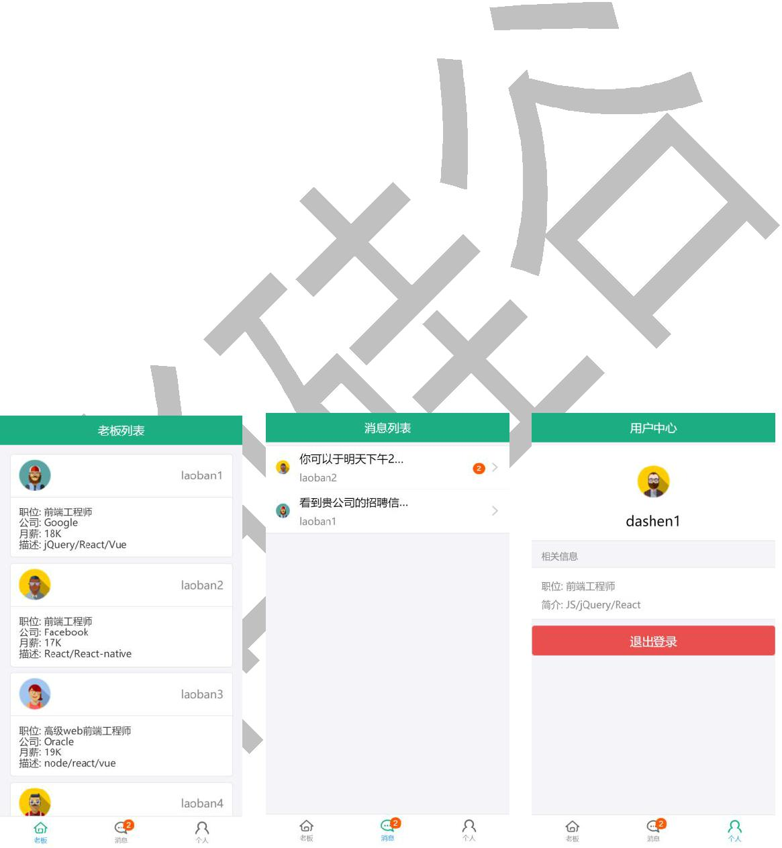

- 此项目为一个前后台分离的招聘的 SPA, 包括前端应用和后端应用

- 包括用户注册/登陆, 大神/老板列表, 实时聊天等模块

- 前端: 使用 React 全家桶+ES6+Webpack 等技术

- 后端: 使用 Node + express + mongodb + socketIO 等技术

- 采用模块化、组件化、工程化的模式开发

1.2. 项目功能界面

大神主界面 大神消息列表 大神个人中心

1

更多 Java –大数据 –前端 –python 人工智能资料下载，可访问百度：尚硅谷官网

H5 前端课程系列

laoban 主界面 laoban 消息列表 laoban 个人中心
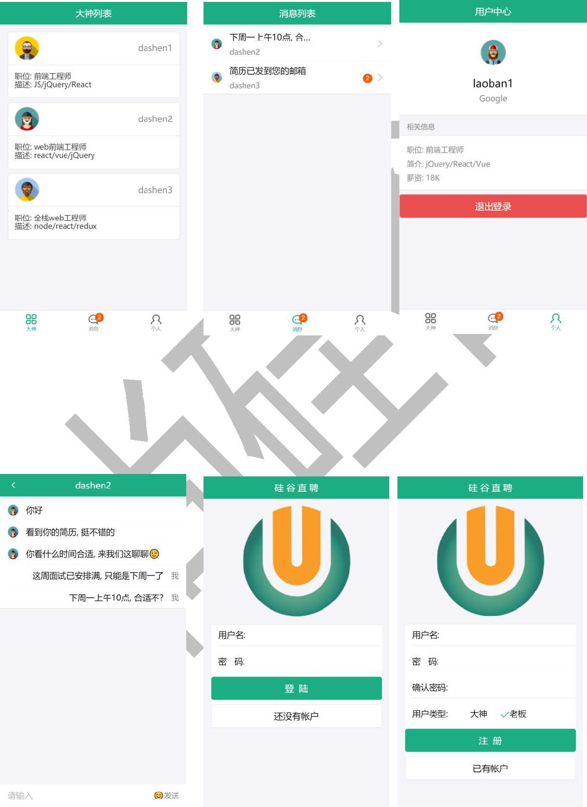

聊天界面 登陆界面 注册界面

2

更多 Java –大数据 –前端 –python 人工智能资料下载，可访问百度：尚硅谷官网

H5 前端课程系列

老板信息完善界面 大神信息完善界面
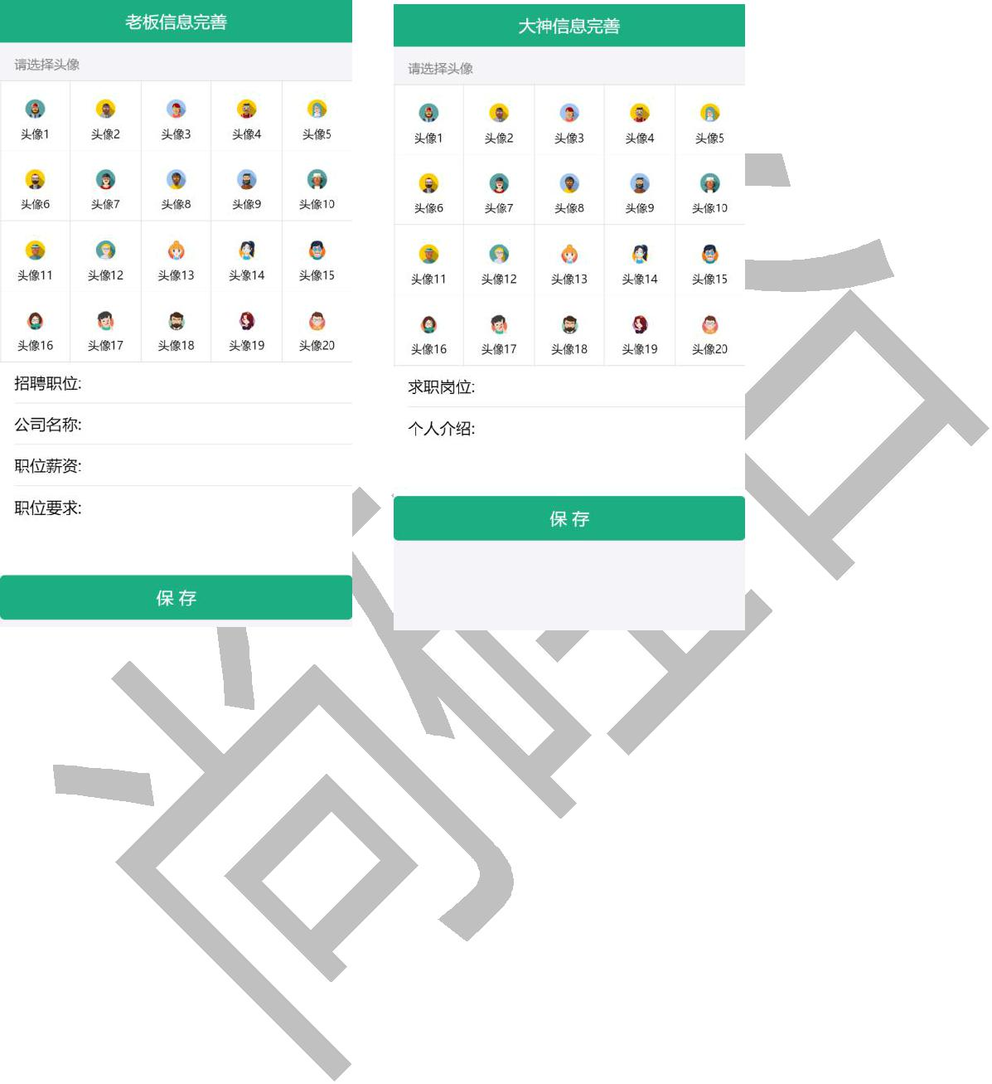

3

更多 Java –大数据 –前端 –python 人工智能资料下载，可访问百度：尚硅谷官网

H5 前端课程系列

1.3. 技术选型
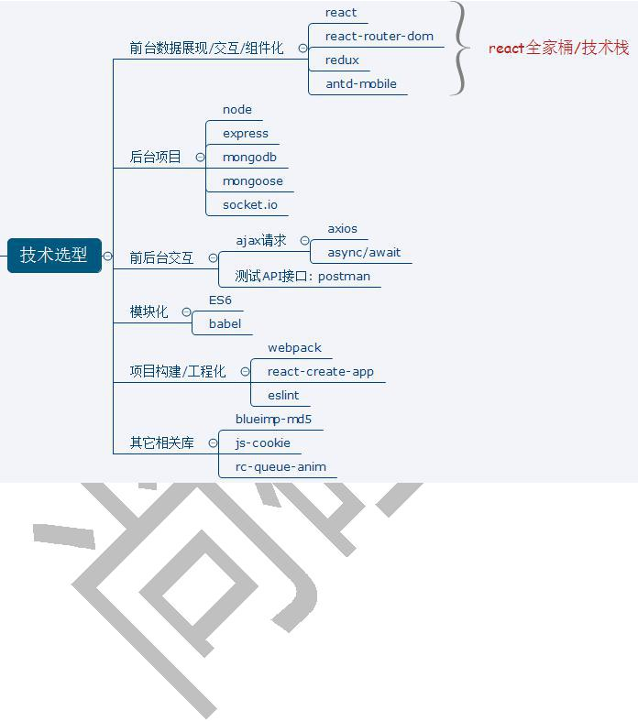

4

更多 Java –大数据 –前端 –python 人工智能资料下载，可访问百度：尚硅谷官网

H5 前端课程系列

1.4. 前端路由
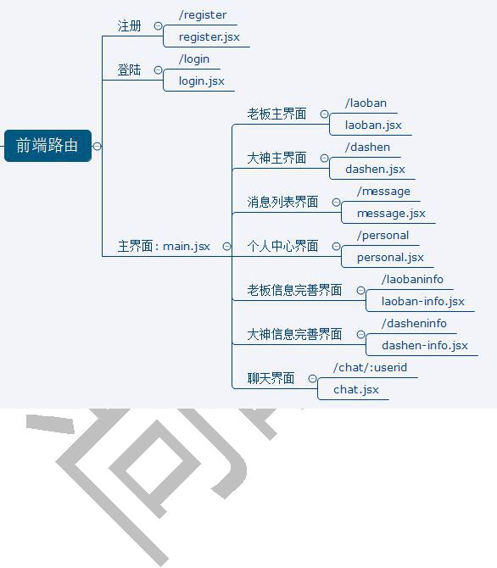

5

更多 Java –大数据 –前端 –python 人工智能资料下载，可访问百度：尚硅谷官网

H5 前端课程系列

1.5. API 接口
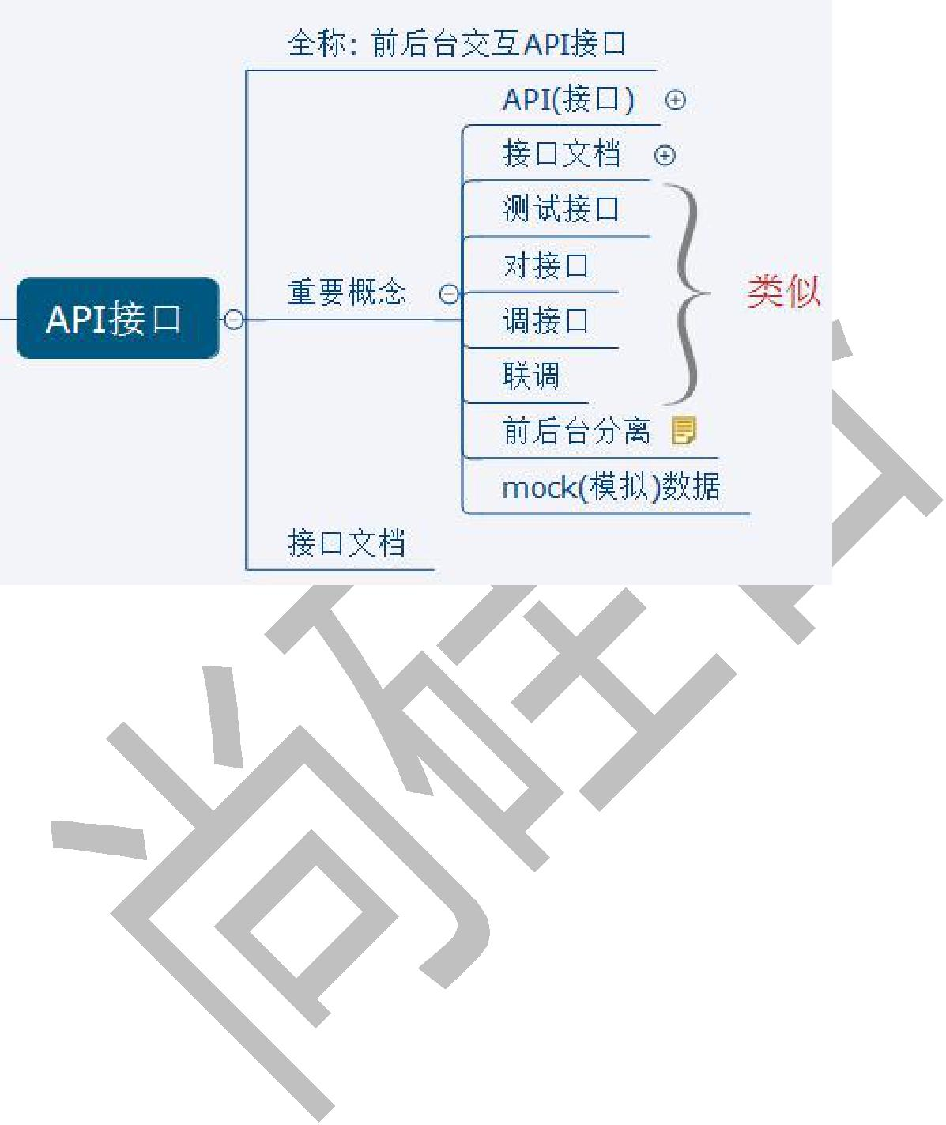

1.6. 你能从此项目中学到什么?

1.6.1. 流程及开发方法

- 熟悉一个项目的开发流程

- 学会模块化、组件化、工程化的开发模式

- 掌握使用 create-react-app 脚手架初始化 react 项目开发

- 学会使用 node+express+mongoose+mongodb 搭建后台开发

1.6.2. React 插件或第三方库

- 学会使用 react-router-dom 开发单页应用

- 学会使用 axios 与后端进行数据交互

- 学会使用 redux+react-redux+redux-thunk 管理应用组件状态

- 学会使用 antd-mobile 组件库构建界面

- 学会使用 mongoose 操作 mongodb 数据库

6

更多 Java –大数据 –前端 –python 人工智能资料下载，可访问百度：尚硅谷官网

H5 前端课程系列

- 学会使用 express 搭建后台路由

- 学会使用 socket.io 实现实时通信

- 学会使用 blueimp-md5 对密码进行 MD5 加密处理

- 学会使用 js-cookies 操作浏览器端 cookie 数据

1.7. npm 常用命令


- npm init //初始化当前应用包, 生成 package.json

- npm install //根据 package.json 下载所有依赖包

- npm install packageName --save //下载某个运行时依赖包

- npm install packageName --save-dev //下载某个开发编译期依赖包

- npm install packageName -g //全局下载某个依赖包

- npm install package@version //下载指定版本的某个依赖包

- npm info packageName //查看某个包有远程仓库中的相关信息

- npm rm packageName --save //移除已下载的运行依赖包

- npm rm packageName –save-dev //移除已下载的开发依赖包

- npm list //查看安装的所有的包

- npm help //查看命令的详细帮助

- npm install -g cnpm --registry=https://registry.npm.taobao.org //安装淘宝镜像

- npm config set registry="https://registry.npm.taobao.org" //将淘宝镜像设置为 npm 的默认仓库

- npm run xxx //执行 package.json 的 scripts 中配置的命令

- npm root -g //查看全局下载目录

1.8. git 常用基本命令

- git config --global user.name "username" //配置用户名

- git config --global user.password "xx@gmail.com" //配置邮箱

- git init //初始化生成一个本地仓库

- git clone url //将远程仓库克隆下载到本地

- git add * //添加到暂存区

- git commit –m “message” //提交到本地仓库

- git remote add origin url //关联到远程仓库

* git push origin master //push 到远程

* git pull origin master //从远程 pull 更新

7

更多 Java –大数据 –前端 –python 人工智能资料下载，可访问百度：尚硅谷官网

H5 前端课程系列

第 2 章: 应用开发详解

2.1. 开启项目开发

2.1.1. 使用 create-react-app(脚手架)搭建项目


- create-react-app 是 react 官方提供的用于搭建基于 react+webpack+es6 项目的脚手架

- 操作:

npm install -g create-react-app : 全局下载工具

create-react-app gzhipin-client :下载模板项目 cd gzhipin

npm start

访问: localhost:3000

2.1.2. 编码测试与打包发布项目

- 编码测试

npm start

访问: http://localhost:3000

编码, 自动编译打包刷新(live-reload), 查看效果

- 打包发布

npm run build

npm install -g serve

serve build

访问: http://localhost:5000

2.2. 功能需求分析

演示项目功能, 对功能模块进行分析说明

8

更多 Java –大数据 –前端 –python 人工智能资料下载，可访问百度：尚硅谷官网

H5 前端课程系列

2.3. 项目(前端)源码目录设计
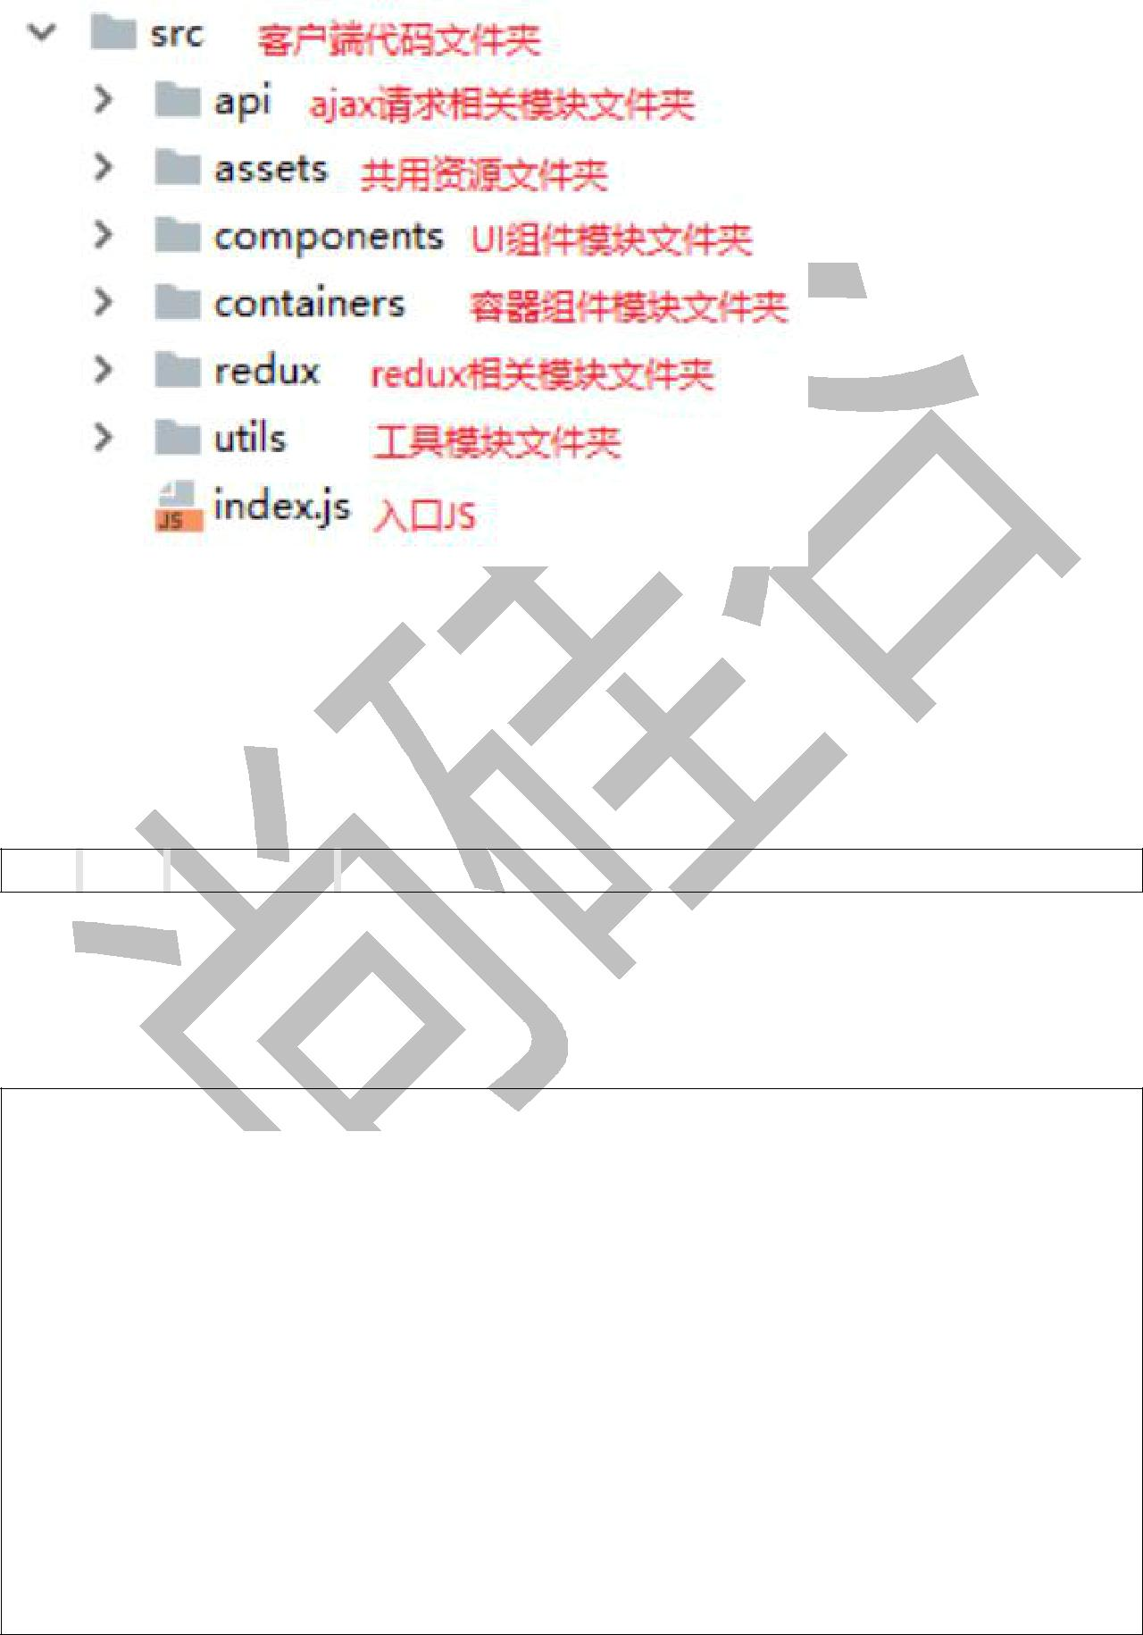

2.4. 引入 antd-mobile

2.4.1. 下载组件库包

npm install antd-mobile --save

2.4.2. 页面处理: index.html

<metaname="viewport"content="width=device-width,initial-scale=1,maximum-scale=1,

minimum-scale=1,user-scalable=no"/>

<script

src="https://as.alipayobjects.com/g/component/fastclick/1.0.6/fastclick.js"></scrip

t>

<script>

if ('addEventListener' in document) {

document.addEventListener('DOMContentLoaded', function() {

FastClick.attach(document.body);

}, false);

}

if(!window.Promise) {

document.writeln('<script

9

更多 Java –大数据 –前端 –python 人工智能资料下载，可访问百度：尚硅谷官网

H5 前端课程系列


src="https://as.alipayobjects.com/g/component/es6-promise/3.2.2/es6-promise.min.js" '+'>'+'<'+'/'+'script>');

}

</script>

2.4.3. 实现组件的按需打包

- 下载依赖模块


npm install --save-dev babel-plugin-import react-app-rewired

2) 定义加载配置的 js 模块: config-overrides.js

const {injectBabelPlugin} = require('react-app-rewired');

module.exports = function override(config, env) {

config = injectBabelPlugin(['import', {libraryName: 'antd-mobile', style: 'css'}],

config);

return config;

}

- 修改配置: package.json

"scripts": {

"start": "react-app-rewired start",

"build": "react-app-rewired build",

"test": "react-app-rewired test --env=jsdom",

"eject": "react-scripts eject"

}

2.4.4. 在应用中使用 antd 组件

import React from 'react'

import ReactDOM from 'react-dom'

import {Button} from 'antd-mobile'

ReactDOM.render(

<Buttontype='primary'>学习</Button>,

document.getElementById('root')

)

10

更多 Java –大数据 –前端 –python 人工智能资料下载，可访问百度：尚硅谷官网

H5 前端课程系列

2.4.5. 应用中使用的组件
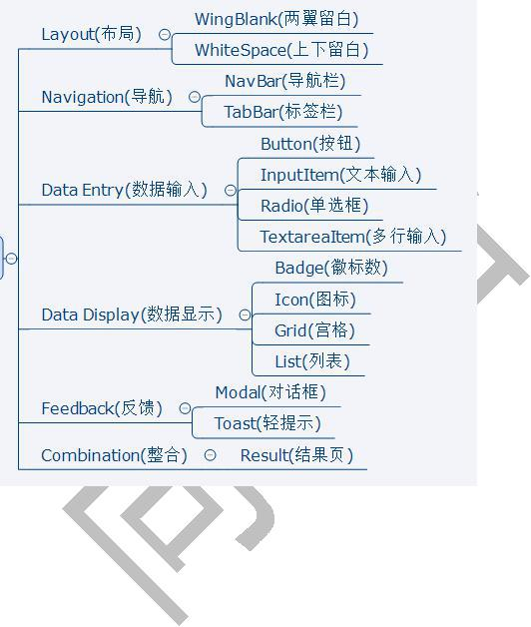

2.4.6. 自定义主题

- 目标:

将主体的背景颜色从 blue 变为 green

- 下载依赖模块

npm install --save-dev less@2.7.3 less-loader

- 配置: config-overrides.js


const {injectBabelPlugin, getLoader} = require('react-app-rewired');

const fileLoaderMatcher = function (rule) {

return rule.loader && rule.loader.indexOf(`file-loader`) != -1;

11

更多 Java –大数据 –前端 –python 人工智能资料下载，可访问百度：尚硅谷官网

H5 前端课程系列


}

module.exports = function override(config, env) {

// babel-plugin-import

config = injectBabelPlugin(['import', {

libraryName: 'antd-mobile',

//style: 'css',

style: true, // use less for customized theme

}], config);

// customize theme

config.module.rules[1].oneOf.unshift(

{

test: /\.less$/,

use: [

require.resolve('style-loader'),

require.resolve('css-loader'),

{

loader: require.resolve('postcss-loader'),

options: {

- Necessary for external CSS imports to work

- https://github.com/facebookincubator/create-react-app/issues/2677

ident: 'postcss',

plugins: () => [

require('postcss-flexbugs-fixes'),

autoprefixer({

browsers: [

'>1%',

'last 4 versions',

'Firefox ESR',

'not ie < 9', // React doesn't support IE8 anyway

],

flexbox: 'no-2009',

}),

],

},

},

{

loader: require.resolve('less-loader'),

options: {

// theme vars, also can use theme.js instead of this.

modifyVars: {

12

更多 Java –大数据 –前端 –python 人工智能资料下载，可访问百度：尚硅谷官网

H5 前端课程系列

"@brand-primary": "#1cae82", // 正常

"@brand-primary-tap": "#1DA57A", // 按下

},

},

},

]

}

);

// css-modules

config.module.rules[1].oneOf.unshift(

{

test: /\.css$/,

exclude: /node_modules|antd-mobile\.css/,

use: [

require.resolve('style-loader'),

{

loader: require.resolve('css-loader'),

options: {

modules: true,

importLoaders: 1,

localIdentName: '[local]___[hash:base64:5]'

},

},

{

loader: require.resolve('postcss-loader'),

options: {

- Necessary for external CSS imports to work

- https://github.com/facebookincubator/create-react-app/issues/2677

ident: 'postcss',

plugins: () => [

require('postcss-flexbugs-fixes'),

autoprefixer({

browsers: [

'>1%',

'last 4 versions',

'Firefox ESR',

'not ie < 9', // React doesn't support IE8 anyway

],

flexbox: 'no-2009',

}),

],

13

更多 Java –大数据 –前端 –python 人工智能资料下载，可访问百度：尚硅谷官网

H5 前端课程系列


},

},

]

}

);

// file-loader exclude

let l = getLoader(config.module.rules, fileLoaderMatcher); l.exclude.push(/\.less$/);

return config;

};

2.5. 引入路由

2.5.1. 下载路由包: react-router-dom

npm install --save react-router-dom

2.5.2. 路由组件: containers/register/register.jsx

/*

用户注册的路由组件

*/

import React, {Component} from 'react'

export default class Register extends Component {

render() {

return (

<div>Register</div>

)

}

}

14

更多 Java –大数据 –前端 –python 人工智能资料下载，可访问百度：尚硅谷官网

H5 前端课程系列

2.5.3. 路由组件: containers/login/login.jsx


/*

用户登陆的路由组件

*/

import React, {Component} from 'react'

export default class Login extends Component {

render () {

return (

<div>login</div>

)

}

}

2.5.4. 路由组件: containers/main/main.jsx

/*

应用主界面路由组件

*/

import React, {Component} from 'react'

export default class Main extends Component {

render() {

return (

<div>Main</div>

)

}

}

2.5.5. 映射路由: index.js


/*

入口 JS

*/

import React from 'react'

import ReactDOM from 'react-dom'

15

更多 Java –大数据 –前端 –python 人工智能资料下载，可访问百度：尚硅谷官网

H5 前端课程系列


import {HashRouter, Switch, Route} from 'react-router-dom'

import Login from './containers/login/login'

import Register from './containers/register/register' import Main from './containers/main/main'

ReactDOM.render((

<HashRouter>

<Switch>

<Routepath='/login'component={Login}/>

<Routepath='/register'component={Register}/>

<Routecomponent={Main}/>

</Switch>

</HashRouter>

), document.getElementById('root'))

2.6. 引入 redux

2.6.1. 下载相关依赖包

npm install --save redux@3.7.2 react-redux redux-thunk

npm install --save-dev redux-devtools-extension

注意: redux 不能下载最新版本

2.6.2. reducers: redux/reducers.js


/*

包含多个用于生成新的 state 的 reducer 函数的模块

*/

import {combineReducers} from 'redux'

function xxx(state = 0, action) {

return state

16

更多 Java –大数据 –前端 –python 人工智能资料下载，可访问百度：尚硅谷官网

H5 前端课程系列


}

function yyy(state = 0, action) {

return state

}

- 返回合并后的 reducer 函数 export default combineReducers({

xxx, yyy
})

2.6.3. store: redux/store.js

/*

redux 最核心的 store 对象模块

*/

import {createStore, applyMiddleware} from 'redux' import thunk from 'redux-thunk'
import {composeWithDevTools} from 'redux-devtools-extension' import reducers from './reducers'

export default createStore(reducers, composeWithDevTools(applyMiddleware(thunk)))

2.6.4. 入口 JS: index.js

/*

入口 JS

*/

import React from 'react'

import ReactDOM from 'react-dom'

import {Provider} from 'react-redux'

import {HashRouter, Switch, Route} from 'react-router-dom'

import store from './redux/store'

import Login from './containers/login/login'

17

更多 Java –大数据 –前端 –python 人工智能资料下载，可访问百度：尚硅谷官网

H5 前端课程系列
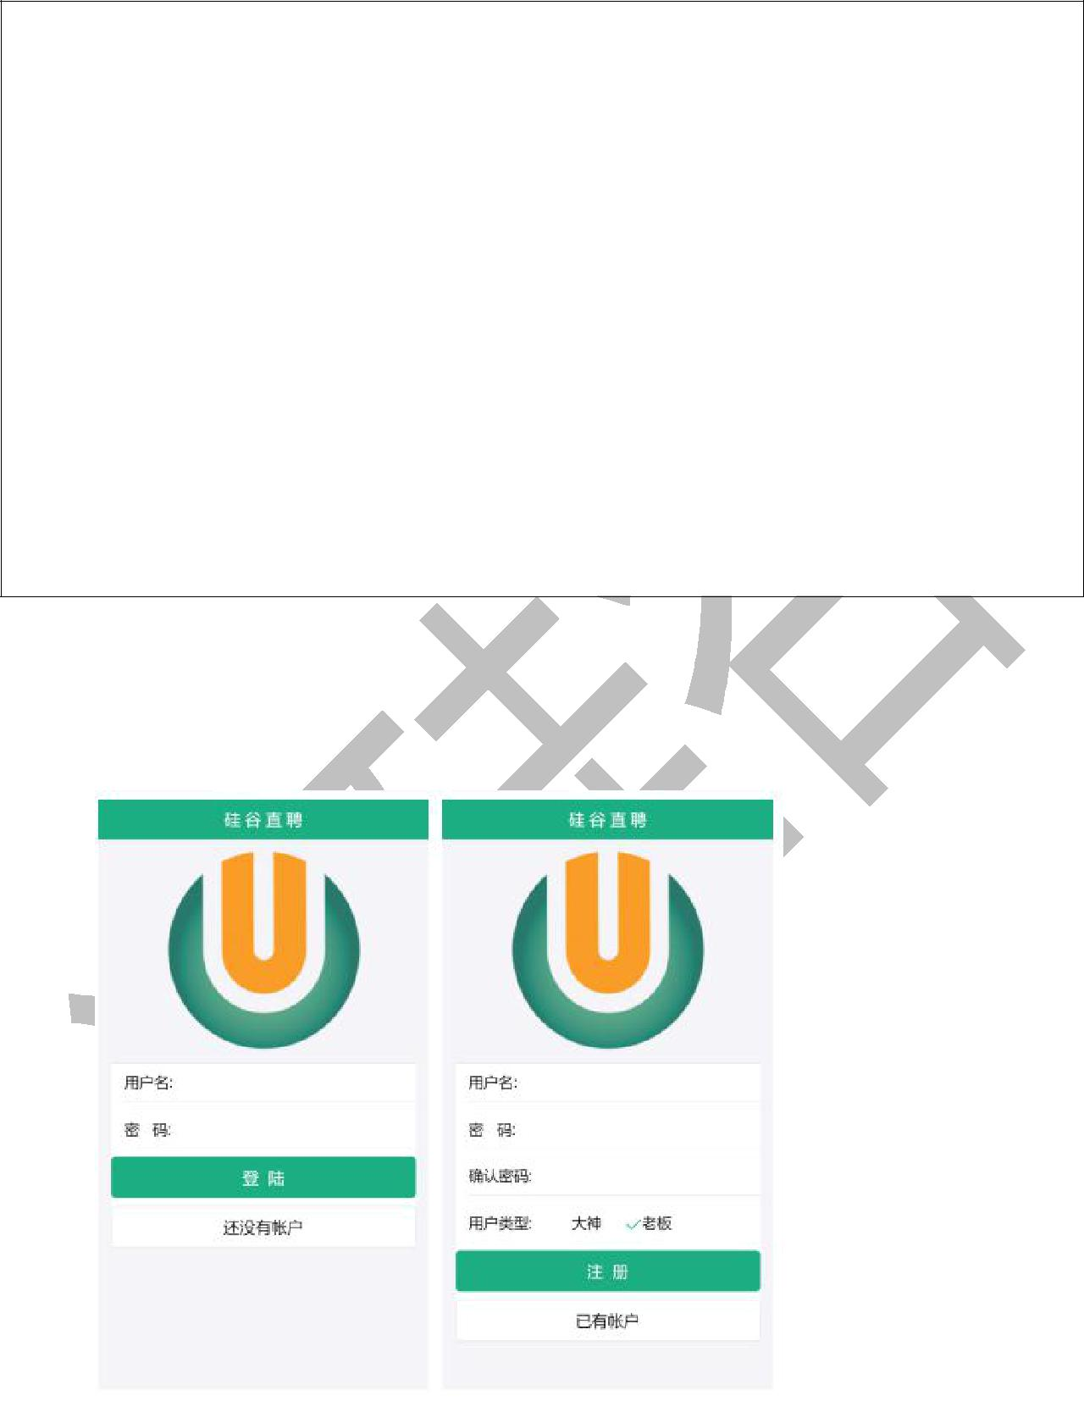

import Register from './containers/register/register' import Main from './containers/main/main'

ReactDOM.render((

<Providerstore={store}>

<HashRouter>

<Switch>

<Routepath='/login'component={Login}/>

<Routepath='/register'component={Register}/>

<Routecomponent={Main}/>

</Switch>

</HashRouter>

</Provider>

), document.getElementById('root'))

2.7. 注册/登陆界面

2.7.1. Logo 组件

- 引入 logo 图片

18

更多 Java –大数据 –前端 –python 人工智能资料下载，可访问百度：尚硅谷官网

H5 前端课程系列
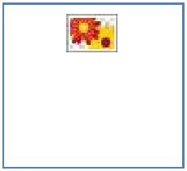

logo.png

2) components/logo/logo.jsx


import React from 'react'

import logo from './logo.png'

import './logo.less'

/*

简单的显示 logo 的组件

*/

export default class Logo extends Component {

render () {

return (

<divclassName="logo-container">

<imgsrc={logo}alt="logo"className='logo-img'/>

</div>

)

}

}

3) components/logo/logo.less

.logo-container {

text-align: center;

margin-top: 10px;

margin-bottom: 10px;

.logo-img {

width: 240px;

height: 240px;

}

}

2.7.2. 注册组件: containers/register/register.jsx


/*

用户注册的路由组件

*/

19

更多 Java –大数据 –前端 –python 人工智能资料下载，可访问百度：尚硅谷官网

H5 前端课程系列

import React, {Component} from 'react'

import {

NavBar,

WingBlank,

List,

InputItem,

WhiteSpace,

Radio,

Button

} from 'antd-mobile'

import Logo from '../../components/logo/logo'

export default class Register extends Component {

state = {

username: '',

password: '',

password2: '',

type: 'dashen'

}

- 处理输入框/单选框变化, 收集数据到 state handleChange = (name, value) => {

this.setState({[name]: value})

}

- 跳转到 login 路由

toLogin = () => {

this.props.history.replace('/login')

}

- 注册

register = () => {

console.log(JSON.stringify(this.state))

}

render() {

const {type} = this.state

return (

<div>

<NavBar>硅谷直聘</NavBar>

20

更多 Java –大数据 –前端 –python 人工智能资料下载，可访问百度：尚硅谷官网

H5 前端课程系列

<Logo/>

<WingBlank>

<List>

<InputItem

placeholder='输入用户名'

onChange={val => this.handleChange('username', val)}

>

用户名:

</InputItem>

<WhiteSpace/>

<InputItem

type='password'

placeholder='输入密码'

onChange={val => this.handleChange('password', val)}

>

密&nbsp;&nbsp;&nbsp;码:

</InputItem>

<WhiteSpace/>

<InputItem

type='password'

placeholder='输入确认密码'

onChange={val => this.handleChange('password2', val)}

>

确认密码:

</InputItem>

<WhiteSpace/>

<List.Item>

<spanstyle={{marginRight: 30}}>用户类型:</span> <Radiochecked={this.state.type==='dashen'}

onClick={() => {this.handleChange('type', 'dashen')}}>大神</Radio>

&nbsp;&nbsp;&nbsp;&nbsp;&nbsp;&nbsp;

<Radiochecked={this.state.type==='laoban'}

onClick={() => {this.handleChange('type', 'laoban')}}>老板</Radio>

</List.Item>

<WhiteSpace/>

<Buttontype='primary'onClick={this.register}>注&nbsp;&nbsp;&nbsp;册

</Button>

<WhiteSpace/>

<ButtononClick={this.toLogin}>已经有账号</Button> </List>

</WingBlank>

</div>

21

更多 Java –大数据 –前端 –python 人工智能资料下载，可访问百度：尚硅谷官网

H5 前端课程系列

)

}

}

2.7.3. 登陆组件: containers/login/login.jsx


/*

用户登陆的路由组件

*/

import React, {Component} from 'react'

import {

NavBar,

WingBlank,

List,

InputItem,

WhiteSpace,

Button

} from 'antd-mobile'

import Logo from '../../components/logo/logo'

export default class Login extends Component {

state = {

username: '',

password: '',

}

- 处理输入框/单选框变化, 收集数据到 state handleChange = (name, value) => {

this.setState({[name]: value})

}

- 跳转到注册路由

toRegister = () => {

this.props.history.replace('/register')

}

- 注册

22

更多 Java –大数据 –前端 –python 人工智能资料下载，可访问百度：尚硅谷官网

H5 前端课程系列


login = () => {

console.log(this.state)

}

render() {

return (

<div>

<NavBar>硅谷直聘</NavBar>

<Logo/>

<WingBlank>

<List>

<InputItem

placeholder='输入用户名'

onChange={val => this.handleChange('username', val)}

>

用户名:

</InputItem>

<WhiteSpace/>

<InputItem

type='password'

placeholder='输入密码'

onChange={val => this.handleChange('password', val)}

>

密&nbsp;&nbsp;&nbsp;码:

</InputItem>

<WhiteSpace/>

<Buttontype='primary'onClick={this.login}>登&nbsp;&nbsp;&nbsp;陆

</Button>

<WhiteSpace/>

<ButtononClick={this.toRegister}>还没有账号</Button> </List>

</WingBlank>

</div>

)

}

}

23

更多 Java –大数据 –前端 –python 人工智能资料下载，可访问百度：尚硅谷官网

H5 前端课程系列

2.8. 搭建后台应用

2.8.1. 创建 node+express 应用
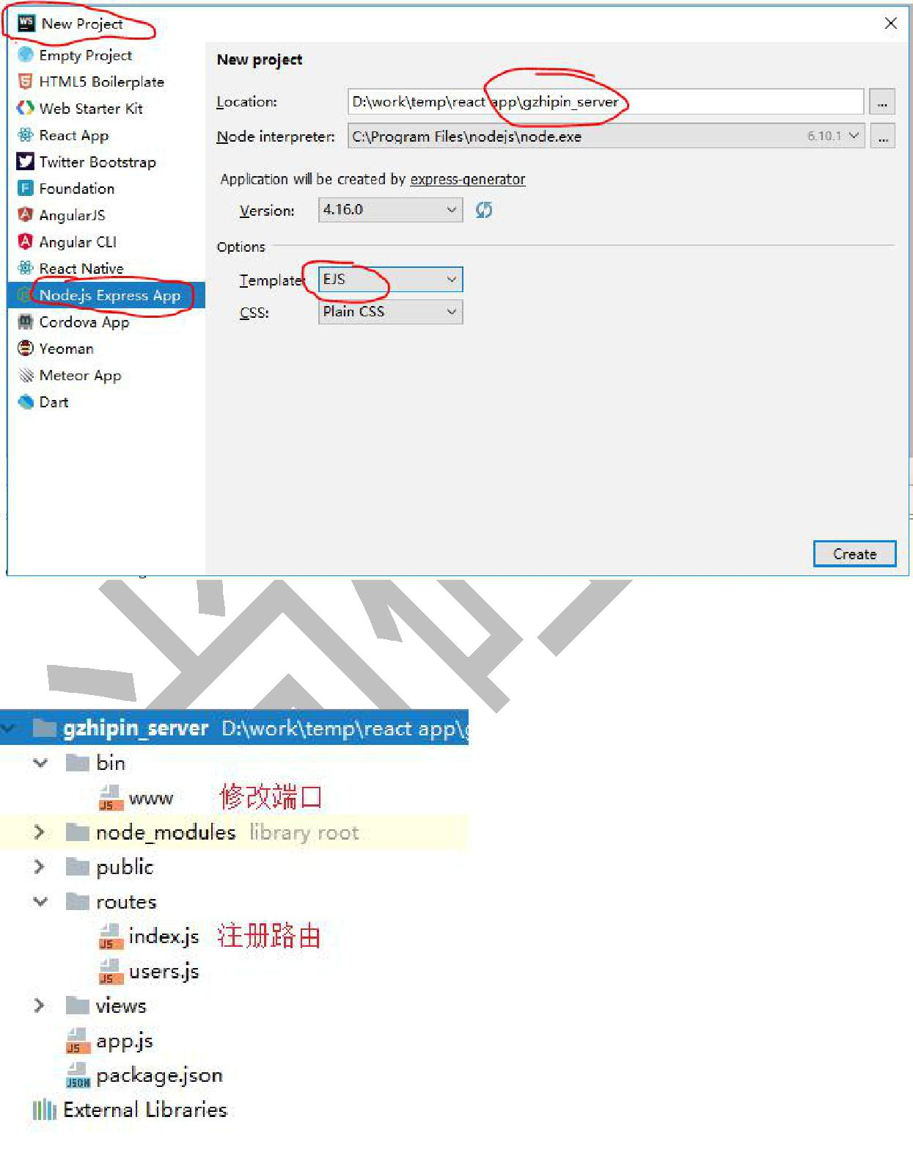

2.8.2. 后台应用结构

24

更多 Java –大数据 –前端 –python 人工智能资料下载，可访问百度：尚硅谷官网

H5 前端课程系列

2.8.3. 启动应用并访问

- 执行命令: npm start

- 访问: http://localhost:3000

2.8.4. 后台简单编码并测试


- 需求:

  - 后台应用运行端口指定为 4000

  - 提供一个用户注册的接口

    - path 为: /register

    - 请求方式为: POST

    - 接收 username 和 password 参数

    - admin 是已注册用户

    - 注册成功返回: {code: 0, data: {_id: 'abc', username: ‘xxx’, password:’123’}

    - 注册失败返回: {code: 1, msg: '此用户已存在'}

- 修改端口号: bin/www

var port = normalizePort(process.env.PORT || '4000');

- 注册新路由: routes/index.js

router.post('/register', function (req, res, next) { const {username, password} = req.body
console.log('register', username, password)

if (username === 'admin') {

res.send({code: 1, msg: '此用户已存在'})

} else {

res.send({code: 0, data: {_id: 'abc', username, password}})

}

})

- 重启应用 npm start

25

更多 Java –大数据 –前端 –python 人工智能资料下载，可访问百度：尚硅谷官网

H5 前端课程系列

- 使用 postman 测试接口
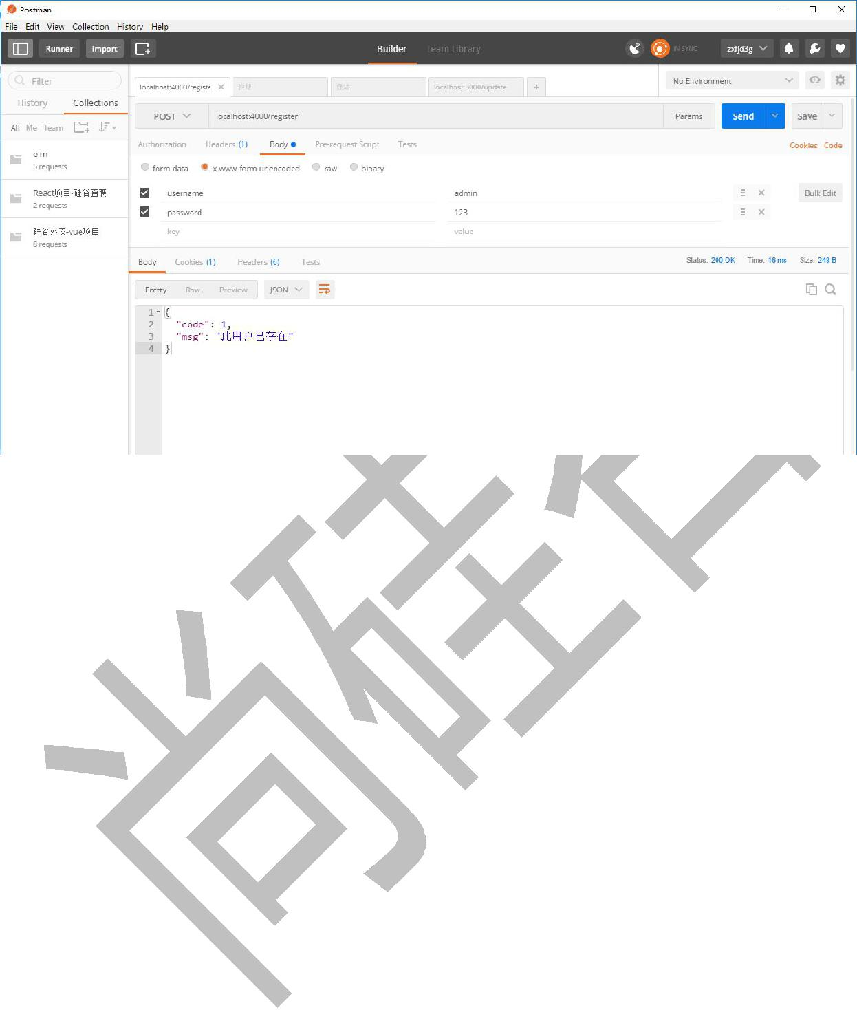

http://blog.csdn.net/ye1992/article/details/49998511: 不同的 post 提交方式

2.8.5. 后台应用自动重运行

- 问题: 每次修改后台应用代码, 需要重新运行命令修改才生效

- 解决: 使用 nodemon 包

- 下载: npm install --save-dev nodemon

- 配置: "start": "nodemon ./bin/www"

- 测试: 修改后台任何代码, 会自动重新运行最新的代码 (按下 ctrl + S)

2.9. 使用 mongoose 操作数据库

2.9.1. 下载依赖包

npm install --save mongoose blueimp-md5

26

更多 Java –大数据 –前端 –python 人工智能资料下载，可访问百度：尚硅谷官网

H5 前端课程系列

2.9.2. db/db_test.js


/*

使用 mongoose 操作 mongodb 的测试文件

- 连接数据库

1.1. 引入 mongoose

1.2. 连接指定数据库(URL 只有数据库是变化的)

1.3. 获取连接对象

1.4. 绑定连接完成的监听(用来提示连接成功)

- 得到对应特定集合的 Model

2.1. 字义 Schema(描述文档结构)

2.2. 定义 Model(与集合对应, 可以操作集合)

- 通过 Model 或其实例对集合数据进行 CRUD 操作

3.1. 通过 Model 实例的 save()添加数据

3.2. 通过 Model 的 find()/findOne()查询多个或一个数据

3.3. 通过 Model 的 findByIdAndUpdate()更新某个数据

3.4. 通过 Model 的 remove()删除匹配的数据

*/

const md5 = require('blueimp-md5')

- 1. 连接数据库

- 1.1. 引入 mongoose

const mongoose = require('mongoose')

- 1.2. 连接指定数据库(URL 只有数据库是变化的)

mongoose.connect('mongodb://localhost:27017/gzhipin_test2')

- 1.3. 获取连接对象

const conn = mongoose.connection

- 1.4. 绑定连接完成的监听(用来提示连接成功) conn.on('connected', function () {

console.log('数据库连接成功') })

- 2. 得到对应特定集合的 Model

- 2.1. 字义 Schema(描述文档结构)

const userSchema = mongoose.Schema({

username: {type: String, required: true}, // 用户名

password: {type: String, required: true}, // 密码

type: {type: String, required: true}, // 用户类型: dashen/laoban

})

- 2.2. 定义 Model(与集合对应, 可以操作集合)

const UserModel = mongoose.model('user', userSchema) // 集合名: users

27

更多 Java –大数据 –前端 –python 人工智能资料下载，可访问百度：尚硅谷官网

H5 前端课程系列

- CRUD

- 3.1. 通过 Model 实例的 save()添加数据 function testSave() {

  - user 数据对象

const user = {

username: 'xfzhang',

password: md5('1234'),

type: 'dashen',

}

const userModel = new UserModel(user)

- 保存到数据库

userModel.save(function (err, user) {

console.log('save', err, user)

})

}

- testSave()

- 3.2. 通过 Model 的 find()/findOne()查询多个或一个数据 function testFind() {

  - 查找多个

UserModel.find(function (err, users) { // 如果有匹配返回的是一个[user, user..], 如果

没有一个匹配的返回[]

console.log('find() ', err, users)

})

- 查找一个

UserModel.findOne({_id: '5ae1d0ab28bd750668b3402c'}, function (err, user) { // 如果

有匹配返回的是一个 user, 如果没有一个匹配的返回 null

console.log('findOne() ', err, user)

})

}

- testFind()

- 3.3. 通过 Model 的 findByIdAndUpdate()更新某个数据 function testUpdate() {

UserModel.findByIdAndUpdate({_id: '5ae1241cf2dd541a8c59a981'}, {username: 'yyy'}, function (err, user) {
console.log('findByIdAndUpdate()', err, user)

28

更多 Java –大数据 –前端 –python 人工智能资料下载，可访问百度：尚硅谷官网

H5 前端课程系列
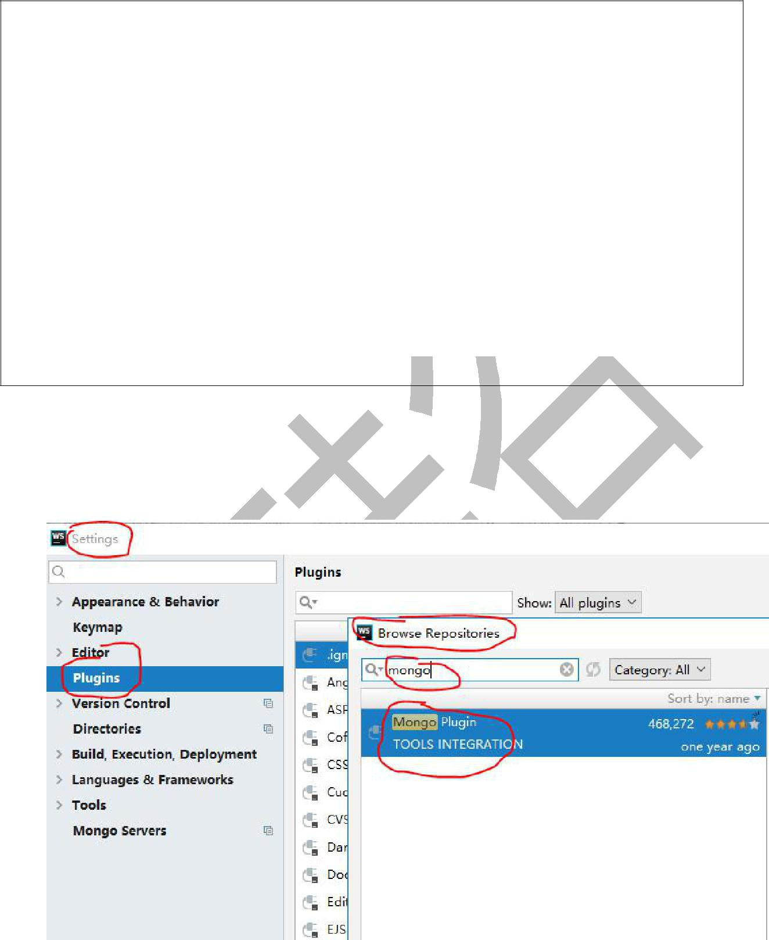

})

}

- testUpdate()

- 3.4. 通过 Model 的 remove()删除匹配的数据 function testDelete() {

UserModel.remove({_id: '5ae1241cf2dd541a8c59a981'}, function (err, result) { console.log('remove()', err, result)
})

}

- testDelete()

2.9.3. 安装 webstorm 的 mongodb 插件: Mongo Plugin

29

更多 Java –大数据 –前端 –python 人工智能资料下载，可访问百度：尚硅谷官网

H5 前端课程系列
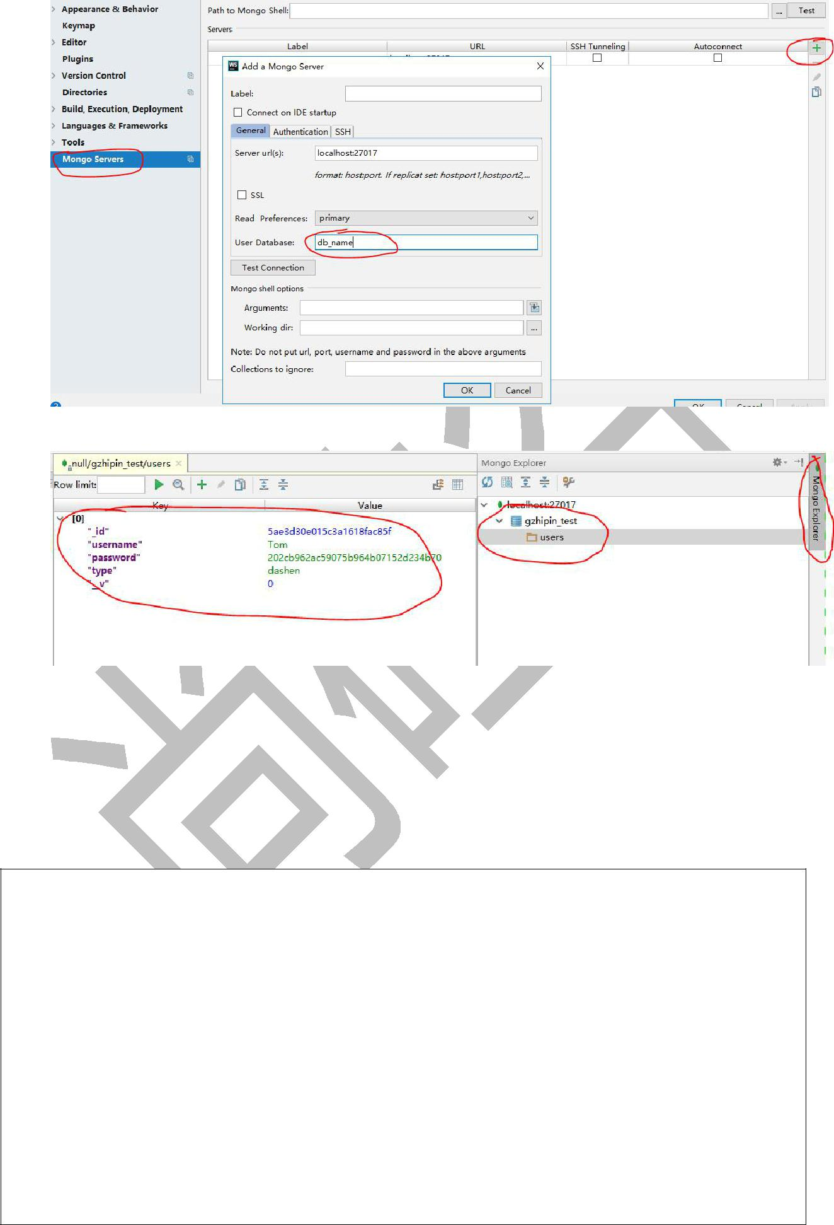

2.10. 注册/登陆后台处理

2.10.1. 数据库数据操作模块: db/models.js

/*

包含 n 个能操作 mongodb 数据库集合的 model 的模块

- 连接数据库

1.1. 引入 mongoose

1.2. 连接指定数据库(URL 只有数据库是变化的)

1.3. 获取连接对象

1.4. 绑定连接完成的监听(用来提示连接成功)

- 定义出对应特定集合的 Model 并向外暴露

2.1. 字义 Schema(描述文档结构)

2.2. 定义 Model(与集合对应, 可以操作集合)

2.3. 向外暴露 Model

*/

30

更多 Java –大数据 –前端 –python 人工智能资料下载，可访问百度：尚硅谷官网

H5 前端课程系列


/*1. 连接数据库*/

// 1.1. 引入 mongoose

const mongoose = require('mongoose')

- 1.2. 连接指定数据库(URL 只有数据库是变化的) mongoose.connect('mongodb://localhost:27017/bossz')

- 1.3. 获取连接对象

const conn = mongoose.connection

- 1.4. 绑定连接完成的监听(用来提示连接成功) conn.on('connected', function () {

console.log('数据库连接成功!') })

/*2. 定义出对应特定集合的 Model 并向外暴露*/

- 2.1. 字义 Schema(描述文档结构) const userSchema = mongoose.Schema({

username: {type: String, required: true}, // 用户名

password: {type: String, required: true}, // 密码

type: {type: String, required: true}, // 用户类型: dashen/laoban

header: {type: String}, // 头像名称

post: {type: String}, // 职位

info: {type: String}, // 个人或职位简介

company: {type: String}, // 公司名称

salary: {type: String} // 工资

})

- 2.2. 定义 Model(与集合对应, 可以操作集合)

const UserModel = mongoose.model('user', userSchema)

// 2.3. 向外暴露 Model

exports.UserModel = UserModel

2.10.2. 路由器模块: routes/index.js

- 引入 md5 加密函数库

const md5 = require('blueimp-md5')

// 引入 UserModel

const UserModel = require('../db/models').UserModel

const filter = {password: 0} // 查询时过滤出指定的属性

- 注册路由

router.post('/register', function (req, res) {

// 1. 获取请求参数数据(username, password, type)

31

更多 Java –大数据 –前端 –python 人工智能资料下载，可访问百度：尚硅谷官网

H5 前端课程系列

const {username, password, type} = req.body

- 2. 处理数据

- 3. 返回响应数据

- 2.1. 根据 username 查询数据库, 看是否已存在 user UserModel.findOne({username}, function (err, user) {

  - 3.1. 如果存在, 返回一个提示响应数据: 此用户已存在 if(user) {

res.send({code: 1, msg: '此用户已存在'}) // code 是数据是否是正常数据的标识

} else {

- 2.2. 如果不存在, 将提交的 user 保存到数据库

new UserModel({username, password: md5(password), type}).save(function (err,

user) {

// 生成一个 cookie(userid: user._id), 并交给浏览器保存

res.cookie('userid', user._id, {maxAge: 1000*60*60*24*7}) // 持久化 cookie, 浏

览器会保存在本地文件

- 3.2. 保存成功, 返回成功的响应数据: user

res.send({code: 0, data: {_id: user._id, username, type}}) // 返回的数据中不要

携带 pwd

})

}

})

})

- 登陆路由

router.post('/login', function (req, res) {

- 1. 获取请求参数数据(username, password) const {username, password} = req.body

- 2. 处理数据: 根据 username 和 password 去数据库查询得到 user

UserModel.findOne({username, password: md5(password)}, filter, function (err, user)

{

- 3. 返回响应数据

- 3.1. 如果 user 没有值, 返回一个错误的提示: 用户名或密码错误 if(!user) {

res.send({code: 1, msg: '用户名或密码错误'}) } else {

  - 生成一个 cookie(userid: user._id), 并交给浏览器保存

res.cookie('userid', user._id, {maxAge: 1000*60*60*24*7})

// 3.2. 如果 user 有值, 返回 user

res.send({code: 0, data: user}) // user 中没有 pwd

}

})

})

32

更多 Java –大数据 –前端 –python 人工智能资料下载，可访问百度：尚硅谷官网

H5 前端课程系列

2.10.3. 使用 postman 测试接口

2.11. 注册/登陆前台处理

2.11.1. 下载相关依赖包


npm install --save axios

2.11.2. 封装 ajax 请求代码

1) api/ajax.js

/*

使用 axios 封装的 ajax 请求函数

函数返回的是 promise 对象

*/

import axios from 'axios'

export default function ajax(url = '', data = {}, type = 'GET') { if (type === 'GET') {
// 准备 url query 参数数据

let dataStr = '' //数据拼接字符串

Object.keys(data).forEach(key => {

dataStr += key + '=' + data[key] + '&'

})

if (dataStr !== '') {

dataStr = dataStr.substring(0, dataStr.lastIndexOf('&'))

url = url + '?' + dataStr

}

  - 发送 get 请求 return axios.get(url)

} else {

  - 发送 post 请求

return axios.post(url, data) // data: 包含请求体数据的对象

}

33

更多 Java –大数据 –前端 –python 人工智能资料下载，可访问百度：尚硅谷官网

H5 前端课程系列

}

- api/index.js


/*

包含 n 个接口请求函数的模块

每个函数返回的都是 promise 对象

*/

import ajax from './ajax'

- 请求注册

export const reqRegister = (user) => ajax('/register', user, 'POST')

- 请求登陆

export const reqLogin = (user) => ajax('/login', user, 'POST')

3) 配置 ajax 请求的代理: package.json

"proxy": "http://localhost:4000"

2.11.3. 使用 redux 管理用户信息

1) redux/action-types.js

/*

包含所有 action 的 type 常量名称的模块

*/

- 验证成功

export const AUTH_SUCCESS = 'AUTH_SUCCESS'

- 请求出错

export const ERROR_MSG = 'ERROR_MSG'

2) redux/actions.js

/*

包含所有 action creator 函数的模块

*/

import {

34

更多 Java –大数据 –前端 –python 人工智能资料下载，可访问百度：尚硅谷官网

H5 前端课程系列

AUTH_SUCCESS,

ERROR_MSG

} from './action-types' import {
reqRegister, reqLogin
} from '../api'

- 同步错误消息

const errorMsg = (msg) => ({type:ERROR_MSG, data: msg})

- 同步成功响应

const authSuccess = (user) => ({type: AUTH_SUCCESS, data: user})

/*

异步注册

*/

export function register({username, password, password2, type}) {

- 进行前台表单验证, 如果不合法返回一个同步 action 对象, 显示提示信息 if (!username || !password || !type) {

return errorMsg('用户名密码必须输入')

}

if (password !== password2) {

return errorMsg('密码和确认密码不同')

}

return async dispatch => {

  - 异步 ajax 请求, 得到响应

const response = await reqRegister({username, password, type})

- 得到响应体数据

const result = response.data

- 如果是正确的

if (result.code === 0) {

// 分发成功的 action

dispatch(authSuccess(result.data))

} else {

- 分发提示错误的 action dispatch(errorMsg(result.msg))

}

}

}

/*

35

更多 Java –大数据 –前端 –python 人工智能资料下载，可访问百度：尚硅谷官网

H5 前端课程系列


异步登陆

*/

export const login = ({username, password}) => { if (!username || !password) {

return errorMsg('用户密码必须输入')

}

return async dispatch => {

const response = await reqLogin({username, password})

const result = response.data

if (result.code === 0) {

dispatch(authSuccess(result.data))

} else { dispatch(errorMsg(result.msg))
}

}

}

3) redux/reducers.js

/*

包含 n 个根据老的 state 和 action 返回新的 state 的函数的模块

*/

import {combineReducers} from 'redux'

import {

AUTH_SUCCESS,

ERROR_MSG

} from './action-types'

const initUser = {

username: '', // 用户名

type: '', // 类型

msg: '', // 错误提示信息

redirectTo: '' // 需要自动跳转的路由 path

}

function user(state = initUser, action) {

switch (action.type) {

case AUTH_SUCCESS: // 认证成功

return {...action.data, redirectTo: '/'}

case ERROR_MSG: // 错误信息提示

return {...state, msg: action.data}

36

更多 Java –大数据 –前端 –python 人工智能资料下载，可访问百度：尚硅谷官网

H5 前端课程系列


default:

return state

}

}

// 返回合并的 reducer

export default combineReducers({

user

})

2.11.4. 注册组件: register.jsx

/*

用户注册的路由组件

*/

import React, {Component} from 'react'

import {

NavBar,

WingBlank,

List,

InputItem,

WhiteSpace,

Radio,

Button

} from 'antd-mobile'

import {connect} from 'react-redux'

import {Redirect} from 'react-router-dom'

import Logo from '../../components/logo/logo'

import {register} from '../../redux/actions'

class Register extends Component {

state = {

username: '',

password: '',

password2: '',

type: 'dashen'

}

37

更多 Java –大数据 –前端 –python 人工智能资料下载，可访问百度：尚硅谷官网

H5 前端课程系列


- 处理输入框/单选框变化, 收集数据到 state handleChange = (name, value) => {

this.setState({[name]: value})

}

- 跳转到 login 路由

toLogin = () => {

this.props.history.replace('/login')

}

- 注册

register = () => {

this.props.register(this.state)

}

render() {

const {type} = this.state

const {redirectTo, msg} = this.props

if (redirectTo) {

return <Redirectto={redirectTo}/>

}

return (

<div>

<NavBar>硅谷直聘</NavBar>

<Logo/>

<WingBlank>

{msg ? <pclassName='error-msg'>{msg}</p> : null}

<List>

<InputItem

placeholder='输入用户名'

onChange={val => this.handleChange('username', val)}

>

用户名:

</InputItem>

<WhiteSpace/>

<InputItem

type='password'

placeholder='输入密码'

onChange={val => this.handleChange('password', val)}

>

38

更多 Java –大数据 –前端 –python 人工智能资料下载，可访问百度：尚硅谷官网

H5 前端课程系列


密&nbsp;&nbsp;&nbsp;码:

</InputItem>

<WhiteSpace/>

<InputItem

type='password'

placeholder='输入确认密码'

onChange={val => this.handleChange('password2', val)}

>

确认密码:

</InputItem>

<WhiteSpace/>

<List.Item>

<spanstyle={{marginRight: 30}}>用户类型:</span> <Radiochecked={this.state.type==='dashen'}

onClick={() => {this.handleChange('type', 'dashen')}}>大神</Radio>

&nbsp;&nbsp;&nbsp;&nbsp;&nbsp;&nbsp;

<Radiochecked={this.state.type==='laoban'}

onClick={() => {this.handleChange('type', 'laoban')}}>老板</Radio>

</List.Item>

<WhiteSpace/>

<Buttontype='primary'onClick={this.register}>注&nbsp;&nbsp;&nbsp;册

</Button>

<WhiteSpace/>

<ButtononClick={this.toLogin}>已经有账号</Button> </List>

</WingBlank>

</div>

)

}

}

export default connect(

state => state.user,

{register}

)(Register)

2.11.5. 登陆组件: login.jsx

/*

用户登陆的路由组件

39

更多 Java –大数据 –前端 –python 人工智能资料下载，可访问百度：尚硅谷官网

H5 前端课程系列

*/

import React, {Component} from 'react'

import {

NavBar,

WingBlank,

List,

InputItem,

WhiteSpace,

Button

} from 'antd-mobile'

import {connect} from 'react-redux'

import {Redirect} from 'react-router-dom'

import Logo from '../../components/logo/logo'

import {login} from '../../redux/actions'

class Login extends Component {

state = {

username: '',

password: '',

}

- 处理输入框/单选框变化, 收集数据到 state handleChange = (name, value) => {

this.setState({[name]: value})

}

- 跳转到注册路由

toRegister = () => {

this.props.history.replace('/register')

}

- 注册

login = () => {

this.props.login(this.state)

}

render() {

const {redirectTo, msg} = this.props

if (redirectTo) {

return <Redirectto={redirectTo}/>

40

更多 Java –大数据 –前端 –python 人工智能资料下载，可访问百度：尚硅谷官网

H5 前端课程系列


}

return (

<div>

<NavBar>硅谷直聘</NavBar>

<Logo/>

<WingBlank>

{msg ? <pclassName='error-msg'>{msg}</p> : null} <List>

<InputItem

placeholder='输入用户名'

onChange={val => this.handleChange('username', val)}

>

用户名:

</InputItem>

<WhiteSpace/>

<InputItem

type='password'

placeholder='输入密码'

onChange={val => this.handleChange('password', val)}

>

密&nbsp;&nbsp;&nbsp;码:

</InputItem>

<WhiteSpace/>

<Buttontype='primary'onClick={this.login}>登&nbsp;&nbsp;&nbsp;陆

</Button>

<WhiteSpace/>

<ButtononClick={this.toRegister}>还没有账号</Button> </List>

</WingBlank>

</div>

)

}

}

export default connect(

state => state.user,

{login}

)(Login)

41

更多 Java –大数据 –前端 –python 人工智能资料下载，可访问百度：尚硅谷官网

H5 前端课程系列

2.11.6. 样式: assets/css/index.less


.error-msg {

color: red;

text-align: center;

font-size: 18px;

}

需要在 index.js 中引入

2.12. 实现 user 信息完善功能

2.12.1. 下载相关依赖包

npm install --save js-cookie

2.12.2. 注册/登陆成功的路由跳转

1) 工具模块: utils/index.js

/*

包含 n 个工具函数的模块

*/

/*

注册 laoban--> /laobaninfo

注册大神--> /dasheninfo

登陆 laoban --> /laobaninfo 或者 /laoban

登陆大神 --> /dasheninfo 或者 /dashen

*/

export function getRedirectPath(type, header) {

let path = ''

// 根据 type 得到 path

path += type==='laoban' ? '/laoban' : '/dashen'

- 如果没有头像添加 info if(!header) {

path += 'info'

42

更多 Java –大数据 –前端 –python 人工智能资料下载，可访问百度：尚硅谷官网

H5 前端课程系列


}

return path

}

2) reducers 中使用工具: redux/reducers.js


import {getRedirectPath} from '../utils'

case AUTH_SUCCESS: // 认证成功

const redirectTo = getRedirectPath(action.data.type, action.data.header)

return {...action.data, redirectTo}

2.12.3. 后台路由: routes/index.js

- 更新用户路由

router.post('/update', function (req, res) {

// 得到请求 cookie 的 userid

const userid = req.cookies.userid

if(!userid) {// 如果没有, 说明没有登陆, 直接返回提示

return res.send({code: 1, msg: '请先登陆')};

}

- 更新数据库中对应的数据

UserModel.findByIdAndUpdate({_id: userid}, req.body, function (err, user) {// user

是数据库中原来的数据

const {_id, username, type} = user

- node 端 ...不可用

- const data = {...req.body, _id, username, type}

- 合并用户信息

const data = Object.assign(req.body, {_id, username, type})

- assign(obj1, obj2, obj3,...) // 将多个指定的对象进行合并, 返回一个合并后的对象 res.send({code: 0, data})

})

})

43

更多 Java –大数据 –前端 –python 人工智能资料下载，可访问百度：尚硅谷官网

H5 前端课程系列

2.12.4. 更新的 ajax 请求: api/index.js

- 更新用户信息

export const reqUpdateUser = (user) => ajax('/update', user, 'POST')

2.12.5. redux 更新状态:

1) redux/action-types.js


- 接收用户

export const RECEIVE_USER = 'RECEIVE_USER'

- 重置用户

export const RESET_USER = 'RESET_USER'

2) redux/actions.js

import {

RECEIVE_USER,

RESET_USER

} from './action-types' import {
reqUpdateUser } from '../api'

- 同步接收用户

const receiveUser = (user) => ({type: RECEIVE_USER, data: user})

- 同步重置用户

export const resetUser = (msg) => ({type: RESET_USER, data: msg})

/*

异步更新用户

*/

export const updateUser = (user) => {

return async dispatch => {

- 发送异步 ajax 请求

const response = await reqUpdateUser(user)

const result = response.data

if (result.code === 0) { // 更新成功

dispatch(receiveUser(result.data))

} else { // 失败

44

更多 Java –大数据 –前端 –python 人工智能资料下载，可访问百度：尚硅谷官网

H5 前端课程系列

dispatch(resetUser(result.msg))

}

}

}

3) redux/reducers.js


import {

RECEIVE_USER,

RESET_USER

} from './action-types'

function user(state = initUser, action) {

switch (action.type) {

case RECEIVE_USER: // 接收用户

return action.data

case RESET_USER: // 重置用户

return {...initUser, msg: action.data}

}

}

2.12.6. 用户头像选择组件

1) 添加多个头像图片文件: assets/imgs

45

更多 Java –大数据 –前端 –python 人工智能资料下载，可访问百度：尚硅谷官网

H5 前端课程系列
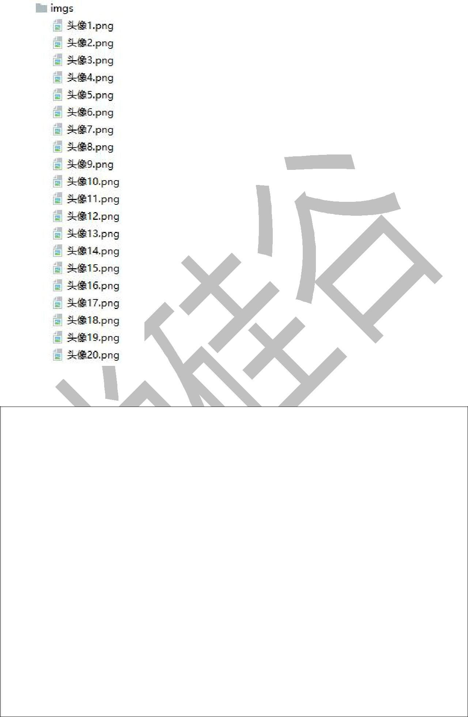

2) 组件: components/header-selector/header-selector.jsx

/*

选择头像的组件

*/

import React, {Component} from 'react'

import {List, Grid} from 'antd-mobile'

import PropTypes from 'prop-types'

export default class HeaderSelector extends Component {

static propTypes = {

setHeader: PropTypes.func.isRequired

}

state = {

icon: null

}

constructor(props) {

46

更多 Java –大数据 –前端 –python 人工智能资料下载，可访问百度：尚硅谷官网

H5 前端课程系列


super(props)

this.headerList = []

for (var i = 0; i < 20; i++) {

const text = `头像${i+1}`

this.headerList.push({text, icon: require(`../../assets/imgs/${text}.png`)})

}

}

selectHeader = ({icon, text}) => {

- 更新当前组件的状态 this.setState({icon})

- 更新父组件的状态

this.props.setHeader(text)

}

render () {

- 计算头部显示

const {icon} = this.state

const gridHeader = icon ? <p>已选择头像: <imgsrc={icon}alt="header"/></p> : '请

选择头像'

return (

<ListrenderHeader={() => gridHeader}>

<Griddata={this.headerList}

columnNum={5}

onClick={this.selectHeader}/>

</List>

)

}

}

2.12.7. 老板信息完善组件: containers/laoban-info/laoban-info.jsx


/*

laoban 信息完善路由组件

*/

import React, {Component} from 'react'

import {NavBar, InputItem, TextareaItem, Button} from 'antd-mobile'

import {connect} from 'react-redux'

47

更多 Java –大数据 –前端 –python 人工智能资料下载，可访问百度：尚硅谷官网

H5 前端课程系列

import {Redirect} from 'react-router-dom'

import HeaderSelector from '../../components/header-selector/header-selector' import {updateUser} from '../../redux/actions'

class LaobanInfo extends Component {

state = {

header: '', // 头像名称

info: '', // 职位简介

post: '', // 职位名称

company: '', // 公司名称

salary: '' // 工资

}

handleChange = (name, val) => {

this.setState({[name]: val})

}

- 设置更新 header setHeader = (header) => {

this.setState({header})

}

render() {

const {user} = this.props

- 如果用户信息已完善, 自动跳转到 laoban 主界面 if(user.header) {

return <Redirectto='/laoban'/>

}

return (

<div>

<NavBar>老板信息完善</NavBar>

<HeaderSelectorsetHeader={this.setHeader}/>

<InputItemonChange={val => this.handleChange('post', val)}>招聘职位:</InputItem>

<InputItemonChange={val => this.handleChange('company', val)}>公司名称:</InputItem>

<InputItemonChange={val => this.handleChange('salary', val)}>职位薪资:</InputItem>

48

更多 Java –大数据 –前端 –python 人工智能资料下载，可访问百度：尚硅谷官网

H5 前端课程系列


<TextareaItemtitle="职位要求:"

rows={3}

onChange={val => this.handleChange('info', val)}/>

<Buttontype='primary'onClick={() => this.props.updateUser(this.state)}>保存 </Button>

</div>

)

}

}

export default connect(

state => ({user: state.user}),

{updateUser}

)(LaobanInfo)

2.12.8. 大神信息完善组件: containers/dashen-info/dashen-info.jsx

/*

大神信息完善路由组件

*/

import React, {Component} from 'react'

import {NavBar, InputItem, TextareaItem, Button} from 'antd-mobile' import {connect} from 'react-redux' import {Redirect} from 'react-router-dom'

import HeaderSelector from '../../components/header-selector/header-selector' import {updateUser} from '../../redux/actions'

class DashenInfo extends Component {

state = {

header: '', // 头像名称

info: '', // 个人简介

post: '', // 求职岗位

}

handleChange = (name, val) => {

this.setState({[name]: val})

}

49

更多 Java –大数据 –前端 –python 人工智能资料下载，可访问百度：尚硅谷官网

H5 前端课程系列


- 设置更新 header setHeader = (header) => {

this.setState({header})

}

render() {

const {user} = this.props

- 如果用户信息已完善, 自动跳转到大神主界面 if (user.header) {

return <Redirectto='/dashen'/>

}

return (

<div>

<NavBar>大神信息完善</NavBar>

<HeaderSelectorsetHeader={this.setHeader}/>

<InputItemonChange={val => this.handleChange('post', val)}>求职岗

位:</InputItem>

<TextareaItemtitle="个人介绍:"

rows={3}

onChange={val => this.handleChange('info', val)}/>

<Buttontype='primary'onClick={() => this.props.updateUser(this.state)}>保存 </Button>

</div>

)

}

}

export default connect(

state => ({user: state.user}),

{updateUser}

)(DashenInfo)

50

更多 Java –大数据 –前端 –python 人工智能资料下载，可访问百度：尚硅谷官网

H5 前端课程系列

2.12.9. main 组件: containers/main/main.jsx


/*

应用主界面路由组件

*/

import React, {Component} from 'react'

import {Switch, Route} from 'react-router-dom' import Cookies from 'js-cookies'

import LaobanInfo from '../laoban-info/laoban-info'

import DashenInfo from '../dashen-info/dashen-info'

export default class Main extends Component {

render() {

- 如果浏览器中没有保存 userid 的 cookie, 直接跳转到 login const userid = Cookies.get('userid')

if (!userid) { this.props.history.replace('/login') return null
}

return (

<div>

<Switch>

<Routepath='/laobaninfo'component={LaobanInfo}/>

<Routepath='/dasheninfo'component={DashenInfo}/>

</Switch>

</div>

)

}

}

2.13. 搭建整体界面

2.13.2. 后台路由: routes/index.js

// 根据 cookie 获取对应的 user

router.get('/user', function (req, res) {

51

更多 Java –大数据 –前端 –python 人工智能资料下载，可访问百度：尚硅谷官网

H5 前端课程系列


// 取出 cookie 中的 userid

const userid = req.cookies.userid

if(!userid) {

return res.send({code: 1, msg: '请先登陆'})

}

- 查询对应的 user

UserModel.findOne({_id: userid}, filter, function (err, user) {

return res.send({code: 0, data: user})

})

})

2.13.3. ajax 请求模块: api/index.js

- 查看用户信息(根据 cookie)

export const reqUser = () => ajax('/user')

2.13.4. redux 管理状态

1) redux/actions.js

/*

异步获取用户

*/

export const getUser = () => {

return async dispatch => {

const response = await reqUser()

const result = response.data

if (result.code === 0) {

dispatch(receiveUser(result.data))

} else {

dispatch(resetUser(result.msg))

}

}

}

52

更多 Java –大数据 –前端 –python 人工智能资料下载，可访问百度：尚硅谷官网

H5 前端课程系列

2.13.5. main 路由的子路由

1) containers/laoban/laoban.jsx


/*

老板的主路由组件

*/

import React, {Component} from 'react'

export default class Laoban extends Component {

render() {

return (

<div>老板列表</div>

)

}

}

2) containers/dashen/dashen.jsx

/*

大神的主路由组件

*/

import React, {Component} from 'react'

export default class Dashen extends Component {

render() {

return (

<div>大神列表</div>

)

}

}

3) containers/message/message.jsx

/*

对话消息列表组件

*/

53

更多 Java –大数据 –前端 –python 人工智能资料下载，可访问百度：尚硅谷官网

H5 前端课程系列


import React, {Component} from 'react'

export default class Message extends Component {

render() {

return (

<div>Message 列表</div>

)

}

}

4) containers/personal/personal.jsx

/*

用户个人中心路由组件

*/

import React, {Component} from 'react'

export default class Personal extends Component {

render() {

return (

<div>个人中心</div>

)

}

}

5) components/not-found/not-found.jsx

/*

提示找不到页面的 UI 路由组件

*/

import React from "react"

import {Button} from "antd-mobile"

class NotFound extends React.Component {

render() {

return (

<div>

<div>

<h2>抱歉，找不到该页面!</h2>

54

更多 Java –大数据 –前端 –python 人工智能资料下载，可访问百度：尚硅谷官网

H5 前端课程系列
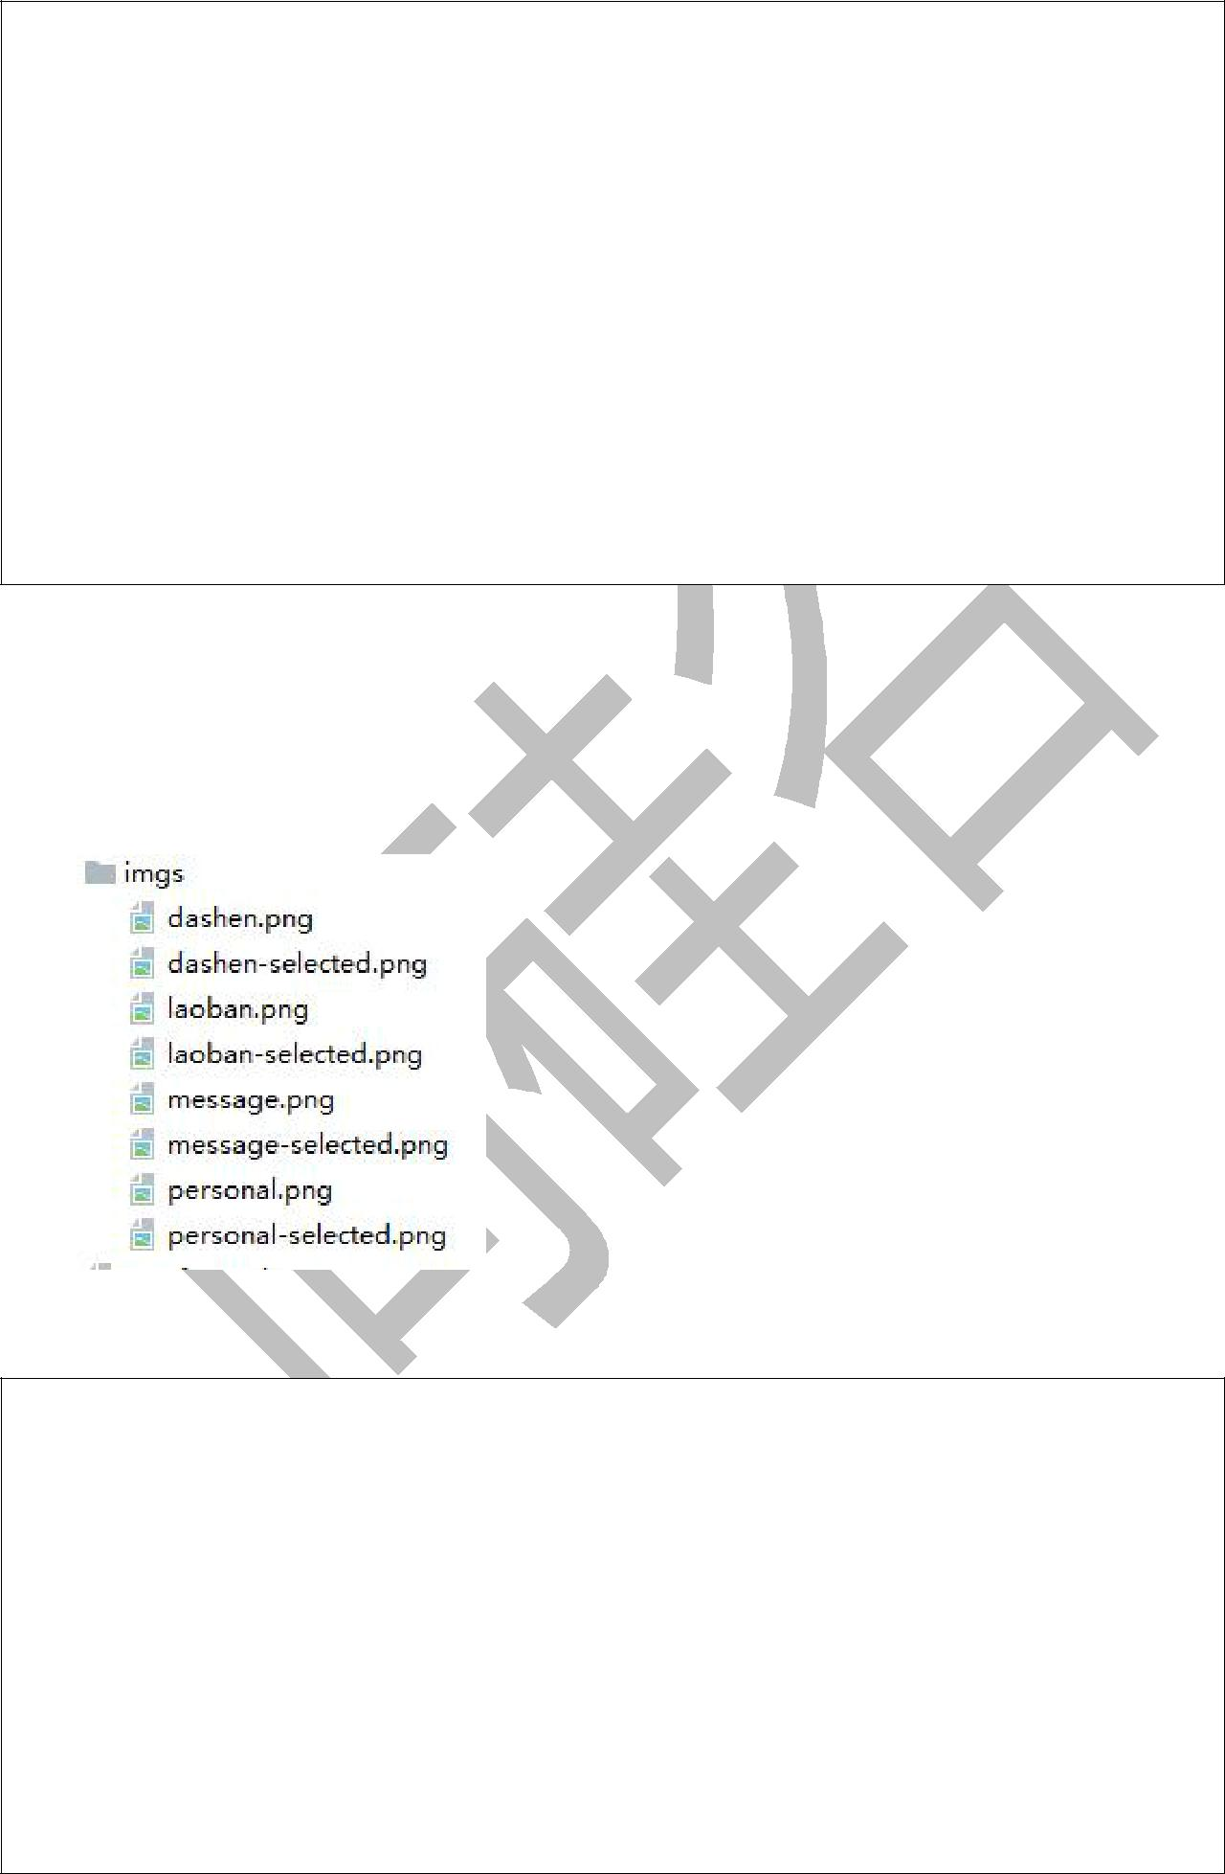

<Button

type="primary"

onClick={() => this.props.history.replace("/")}

>

回到首页

</Button>

</div>

</div>

)

}

}

export default NotFound

2.13.6. 底部导航组件

- 相关图标图片

- 组件: components/nav-footer/nav-footer.jsx

/*

底部导航的 UI 组件

*/

import React from 'react'

import PropTypes from 'prop-types'

import {TabBar} from 'antd-mobile'

import {withRouter} from 'react-router-dom'

const Item = TabBar.Item

55

更多 Java –大数据 –前端 –python 人工智能资料下载，可访问百度：尚硅谷官网

H5 前端课程系列


class NavFooter extends React.Component {

static propTypes = {

navList: PropTypes.array.isRequired

}

render() {

// nav.hide = true/false hide 代表当前项应该被隐藏

const navList = this.props.navList.filter(nav => !nav.hide) // 回调函数返回值为 true, 当前元素就会留下, 否则不留

- 当前请求的路径

const {pathname} = this.props.location

return (

<TabBar>

{

navList.map((nav, index) => (

<Itemkey={nav.path}

title={nav.text}

icon={{uri: require(`./imgs/${nav.icon}.png`)}}

selectedIcon={{uri: require(`./imgs/${nav.icon}-selected.png`)}}

selected={pathname===nav.path}

onPress={() => {

this.props.history.replace(nav.path)

}}

/>

))

}

</TabBar>

)

}

}

export default withRouter(NavFooter) // 让非路由组件可以访问到路由组件的 API

2.13.7. 应用主界面路由组件

- containers/main/main.jsx

/*

应用主界面路由组件

*/

56

更多 Java –大数据 –前端 –python 人工智能资料下载，可访问百度：尚硅谷官网

H5 前端课程系列

import React from 'react'

import {Route, Switch, Redirect} from 'react-router-dom' import Cookies from 'js-cookie' // get(), set() import {connect} from 'react-redux'

import {NavBar} from 'antd-mobile'

import LaobanInfo from '../laoban-info/laoban-info' import DashenInfo from '../dashen-info/dashen-info' import Dashen from '../dashen/dashen' import Laoban from '../laoban/laoban'

import Message from '../message/message'

import Personal from '../personal/personal'

import NotFound from '../../components/not-found/not-found'

import NavFooter from '../../components/nav-footer/nav-footer'

import {getUser} from '../../redux/actions'

import {getRedirectPath} from '../../utils'

class Main extends React.Component {

- 组件类和组件对象

  - 给组件对象添加属性 navList = [

{

path: '/laoban', // 路由路径

component: Laoban,

title: '大神列表',

icon: 'dashen',

text: '大神', },

{

path: '/dashen', // 路由路径

component: Dashen,

title: '老板列表',

icon: 'laoban',

text: '老板', },

{

path: '/message', // 路由路径

component: Message,

title: '消息列表',

icon: 'message',

text: '消息',

57

更多 Java –大数据 –前端 –python 人工智能资料下载，可访问百度：尚硅谷官网

H5 前端课程系列

},

{

path: '/personal', // 路由路径

component: Personal,

title: '用户中心',

icon: 'personal',

text: '个人',

}

]

componentDidMount() {

- cookie 中有 userid

- redux 中的 user 是空对象

const userid = Cookies.get('userid')

const {user} = this.props

if (userid && !user._id) {

this.props.getUser() // 获取 user 并保存到 redux 中

}

}

render() {

- 得到当前请求的 path

const pathname = this.props.location.pathname

- 判断用户是否已登陆(过)(cookie 中 userid 是否有值) const userid = Cookies.get('userid')

if (!userid) { // 如果没值, 自动跳转到登陆界面

return <Redirectto='/login'/>

}

- cookie 中有 userid

- redux 中的 user 是否有数据

const {user} = this.props

if (!user._id) {

return null // 不做任何显示

} else {

  - 请求根路径时, 自动 跳转到对应的用户主界面 if (pathname === '/') {

const path = getRedirectPath(user.type, user.header) return <Redirectto={path}/>

}

  - 指定哪个 nav 应该被隐藏

58

更多 Java –大数据 –前端 –python 人工智能资料下载，可访问百度：尚硅谷官网

H5 前端课程系列

if (user.type === 'laoban') {

this.navList[1].hide = true

} else {

this.navList[0].hide = true

}

}

- 得到当前的 nav

const currentNav = this.navList.find(nav => nav.path === pathname)

return (

<div>

{currentNav ? <NavBarclassName='stick-top'>{currentNav.title}</NavBar> : null} <Switch>
<Routepath='/laobaninfo'component={LaobanInfo}></Route>

<Routepath='/dasheninfo'component={DashenInfo}></Route>

<Routepath='/dashen'component={Dashen}></Route>

<Routepath='/laoban'component={Laoban}></Route>

<Routepath='/message'component={Message}></Route>

<Routepath='/personal'component={Personal}></Route>

<Routecomponent={NotFound}></Route>

</Switch>

{currentNav ? <NavFooterunReadCount={this.props.unReadCount} navList={this.navList}/> : null}

</div>

)

}

}

export default connect(

state => ({user: state.user}),

{getUser}

)(Main)

- 样式: assets/css/index.less

.am-tab-bar{ /*使导航始终在底部*/

position: fixed;

bottom: 0;

width: 100%;

59

更多 Java –大数据 –前端 –python 人工智能资料下载，可访问百度：尚硅谷官网

H5 前端课程系列

}

2.14. 个人中心功能
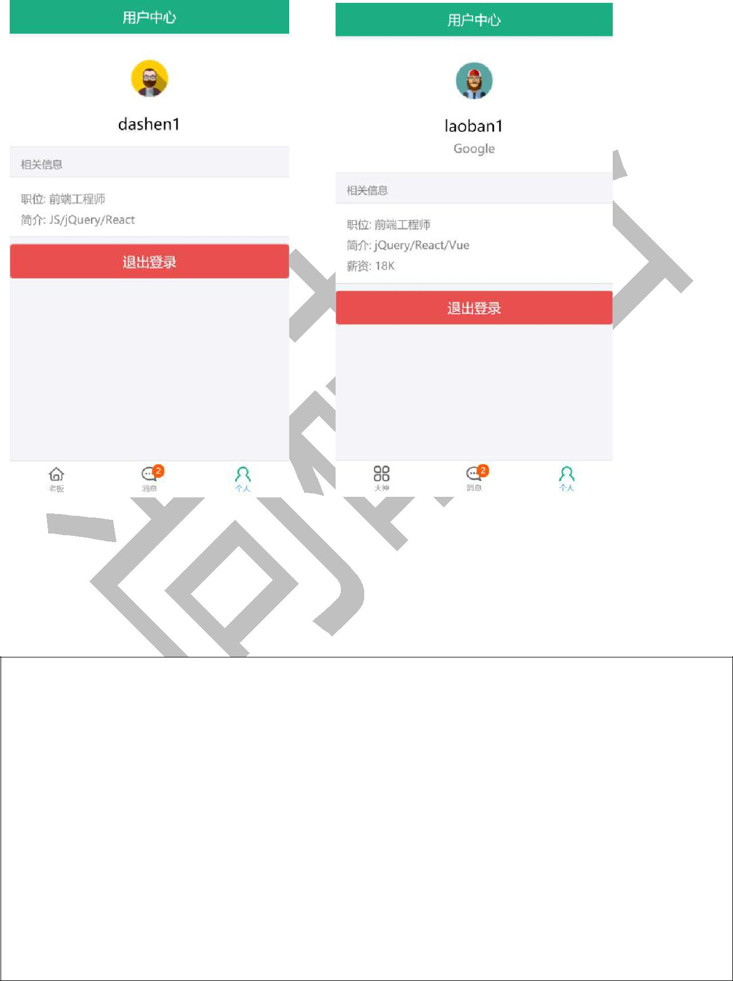

2.14.1. 个人中心组件: containers/personal/personal.jsx

- 静态组件

/*

用户个人中心路由组件

*/

import React from 'react'

import {Result, List, WhiteSpace, Button} from 'antd-mobile'

const Item = List.Item

const Brief = Item.Brief

export default class Personal extends React.Component {

60

更多 Java –大数据 –前端 –python 人工智能资料下载，可访问百度：尚硅谷官网

H5 前端课程系列


render() {

return (

<div>

<Result

img={<imgsrc={require(`../../assets/imgs/头像 1.png`)}style={{width: 50}}

alt="header"/>}

title='张三'

message='IBM'

/>

<ListrenderHeader={() => '相关信息'}>

<ItemmultipleLine>

<Brief>职位: 前端工程师</Brief>

<Brief>简介: React/Vue/jQuery</Brief>

<Brief>薪资: 20k</Brief>

</Item>

</List>

<WhiteSpace/>

<List>

<Buttontype='warning'>退出登录</Button>

</List>

</div>

)

}

}

- 动态组件

/*

用户个人中心路由组件

*/

import React from 'react'

import {Result, List, WhiteSpace, Modal, Button} from 'antd-mobile' import {connect} from 'react-redux' import Cookies from 'js-cookie'

import {resetUser} from '../../redux/actions'

const Item = List.Item

const Brief = Item.Brief

61

更多 Java –大数据 –前端 –python 人工智能资料下载，可访问百度：尚硅谷官网

H5 前端课程系列

class Personal extends React.Component {

handleLogout = () => {

Modal.alert('退出', '确认退出登录吗?', [

{

text: '取消',

onPress: () => console.log('cancel')

},

{

text: '确认',

onPress: () => {

- 清除 cookie 中的 userid Cookies.remove('userid')

- 重置 redux 中的 user 状态 this.props.resetUser()

}

}

])

}

render() {

const {username, header, post, info, salary, company} = this.props.user

return (

<divstyle={{marginTop: 50}}>

<Result

img={<imgsrc={require(`../../assets/imgs/${header}.png`)}style={{width:

50}}alt="header"/>}

title={username}

message={company}

/>

<ListrenderHeader={() => '相关信息'}>

<ItemmultipleLine>

<Brief>职位: {post}</Brief>

<Brief>简介: {info}</Brief>

{salary ? <Brief>薪资: {salary}</Brief> : null}

</Item>

</List>

<WhiteSpace/>

<List>

62

更多 Java –大数据 –前端 –python 人工智能资料下载，可访问百度：尚硅谷官网

H5 前端课程系列


<ButtononClick={this.handleLogout}type='warning'>退出登录</Button> </List>

</div>

)

}

}

export default connect(

state => ({user: state.user}),

{resetUser}

)(Personal)

2.14.2. 样式: assets/css/index.less

.am-tab-bar{ /*使导航始终在底部*/

position: fixed;

bottom: 0;

width: 100%;

height: inherit; /*高度包裹内容*/

}

2.15. 老板/大神列表功能

63

更多 Java –大数据 –前端 –python 人工智能资料下载，可访问百度：尚硅谷官网

H5 前端课程系列

2.15.1. 后台路由: routes/index.js


/*

查看用户列表

*/

router.get('/list',function(req, res){

const { type } = req.query

UserModel.find({type},function(err,users){

return res.json({code:0, data: users})

})

})

2.15.2. ajax 请求模块: api/index.js

- 请求获取用户列表

export const reqUserList = (type) => ajax('/list', {type})

2.15.3. redux 管理状态

1) redux/action-types.js

export const RECEIVE_USER_LIST = 'receive_user_list' // 接收用户列表

2) redux/actions.js

import {

RECEIVE_USER_LIST

} from './action-types' import {
reqUserList } from '../api'

- 用户列表

const receiveUserList = (users) => ({type: RECEIVE_USER_LIST, data: users})

- 异步获取用户列表

export const getUserList = (type) => {

return async dispatch => {

const response = await reqUserList(type)

64

更多 Java –大数据 –前端 –python 人工智能资料下载，可访问百度：尚硅谷官网

H5 前端课程系列


const result = response.data

if (result.code === 0) {

dispatch(receiveUserList(result.data))

}

}

}

3) redux/reducers.js


const initUserList = []

function userList(state = initUserList, action) { switch (action.type) {
case RECEIVE_USER_LIST:

return action.data

default:

return state

}

}

export default combineReducers({

user,

userList

})

2.15.4. 用户列表组件: components/user-list/user-list.jsx

- 静态组件

/*

用户列表的 UI 组件

*/

import React from 'react'

import {Card, WingBlank, WhiteSpace} from 'antd-mobile'

const Header = Card.Header

const Body = Card.Body

class UserList extends React.Component {

65

更多 Java –大数据 –前端 –python 人工智能资料下载，可访问百度：尚硅谷官网

H5 前端课程系列


render() {

return (

<WingBlank>

<div>

<WhiteSpace/>

<Card>

<Header

thumb={require(`../../assets/imgs/头像 1.png`)}

extra='aa'

/>

<Body>

<div>职位: 前端工程师</div>

<div>公司: Google</div>

<div>月薪: 18K</div>

<div>描述: React/Vue</div>

</Body>

</Card>

</div>

</WingBlank>

)

}

}

export default UserList

- 动态组件

/*

用户列表的 UI 组件

*/

import React from 'react'

import PropTypes from 'prop-types'

import {Card, WingBlank, WhiteSpace} from 'antd-mobile'

const Header = Card.Header

const Body = Card.Body

class UserList extends React.Component {

static propsTypes = {

userList: PropTypes.array.isRequired

}

66

更多 Java –大数据 –前端 –python 人工智能资料下载，可访问百度：尚硅谷官网

H5 前端课程系列


render() {

return (

<WingBlank>

{

this.props.userList.map(user => (

<divkey={user._id}>

<WhiteSpace/>

<Card>

<Header

thumb={user.header ?

require(`../../assets/imgs/${user.header}.png`) : null}

extra={user.username}

/>

<Body>

<div>职位: {user.post}</div>

{user.company ? <div>公司: {user.company}</div> : null}

{user.salary ? <div>月薪: {user.salary}</div> : null}

<div>描述: {user.info}</div>

</Body>

</Card>

</div>

))

}

</WingBlank>

)

}

}

export default UserList

2.15.5. 老板路由组件: containers/laoban/laoban.jsx


/*

老板的主路由组件

*/

import React from 'react'

import {connect} from 'react-redux'

import {getUserList} from '../../redux/actions'

67

更多 Java –大数据 –前端 –python 人工智能资料下载，可访问百度：尚硅谷官网

H5 前端课程系列


import UserList from '../../components/user-list/user-list'

class Laoban extends React.Component {

componentDidMount() {

this.props.getUserList('dashen')

}

render() {

return <UserListuserList={this.props.userList}></UserList>

}

}

export default connect(

state => ({userList: state.userList}),

{getUserList}

)(Laoban)

2.15.6. 大神路由组件: containers/dashen/dashen.jsx

/*

大神的主路由组件

*/

import React from 'react'

import {connect} from 'react-redux'

import {getUserList} from '../../redux/actions'

import UserList from '../../components/user-list/user-list'

class Dashen extends React.Component {

componentDidMount() {

this.props.getUserList('laoban')

}

render() {

return <UserListuserList={this.props.userList}></UserList>

}

}

68

更多 Java –大数据 –前端 –python 人工智能资料下载，可访问百度：尚硅谷官网

H5 前端课程系列

export default connect(

state => ({userList: state.userList}),

{getUserList}

)(Dashen)

2.15.7. 优化头部和底部的布局效果


- 问题:

列表滑动, 顶部会跟着滑动而不可见底部导航会遮挡列表的部分显示

- Index.less

.stick-top { /*固定在顶部*/

z-index: 10;

position: fixed;

top: 0;

width: 100%;

}

- main.jsx

<NavBarclassName='stick-top'>{currentNav.title}</NavBar>

- user-list.jsx

<WingBlankstyle={{marginTop: 50, marginBottom: 50}}>

2.16. 实时聊天功能

2.16.1. 下载相关依赖包

npm install --save socket.io

69

更多 Java –大数据 –前端 –python 人工智能资料下载，可访问百度：尚硅谷官网

H5 前端课程系列

2.16.2 socket.io 介绍和使用

- 介绍

- socket.io 是一个能实现多人远程实时通信(聊天)的库

- 它包装的是 H5 WebSocket 和轮询, 如果是较新的浏览器内部使用 WebSocket,

如果浏览器不支持, 那内部就会使用轮询实现实时通信

- 学习资料

https://socket.io/get-started/chat/ http://blog.csdn.net/neuq_zxy/article/details/77531126


- 编码例子

- 服务器端 socketIO/test.js

module.exports = function (server) {

- 得到 IO 对象

const io = require('socket.io')(server)

- 监视连接(当有一个客户连接上时回调)

io.on('connection', function (socket) {

console.log('soketio connected')

- 绑定 sendMsg 监听, 接收客户端发送的消息 socket.on('sendMsg', function (data) {

console.log('服务器接收到浏览器的消息', data)

  - 向客户端发送消息(名称, 数据)

io.emit('receiveMsg', data.name + '_' + data.date)

console.log('服务器向浏览器发送消息', data)

})

})

}

bin/ww

- start up socketio server require('../socketIO/test')(server)

- 客户端 src/test/socketio_test.js

- 引入客户端 io

import io from 'socket.io-client'

70

更多 Java –大数据 –前端 –python 人工智能资料下载，可访问百度：尚硅谷官网

H5 前端课程系列


- 连接服务器, 得到代表连接的 socket 对象

const socket = io('ws://localhost:4000')

- 绑定'receiveMessage'的监听, 来接收服务器发送的消息 socket.on('receiveMsg', function (data) {

console.log('浏览器端接收到消息:', data) })

- 向服务器发送消息

socket.emit('sendMsg', {name: 'Tom', date: Date.now()})

console.log('浏览器端向服务器发送消息:', {name: 'Tom', date: Date.now()})

src/index.js

import './test/socketio_test'

2.16.3. 后台实现

1) 添加新的数据库集合模型: db/models.js

- 定义 chats 集合的文档结构

const chatSchema = mongoose.Schema({

from: {type: String, required: true}, // 发送用户的 id

to: {type: String, required: true}, // 接收用户的 id

chat_id: {type: String, required: true}, // from 和 to 组成的字符串

content: {type: String, required: true}, // 内容

read: {type:Boolean, default: false}, // 标识是否已读

create_time: {type: Number} // 创建时间

})

- 定义能操作 chats 集合数据的 Model

const ChatModel = mongoose.model('chat', chatSchema)

// 向外暴露 Model

exports.ChatModel = ChatModel

71

更多 Java –大数据 –前端 –python 人工智能资料下载，可访问百度：尚硅谷官网

H5 前端课程系列

2) 新增路由: routes/index.js

// 引入 UserModel,ChatModel

const models = require('../db/models')

const UserModel = models.UserModel

const ChatModel = models.ChatModel

/*

获取当前用户所有相关聊天信息列表

*/

router.get('/msglist', function (req, res) {

// 获取 cookie 中的 userid

const userid = req.cookies.userid

- 查询得到所有 user 文档数组

UserModel.find(function (err, userDocs) {

- 用对象存储所有 user 信息: key 为 user 的_id, val 为 name 和 header 组成的 user 对象 const users = {} // 对象容器

userDocs.forEach(doc => {

users[doc._id] = {username: doc.username, header: doc.header} })
/*

查询 userid 相关的所有聊天信息参数 1: 查询条件

参数 2: 过滤条件

参数 3: 回调函数

*/

ChatModel.find({'$or': [{from: userid}, {to: userid}]}, filter, function (err,

chatMsgs) {

- 返回包含所有用户和当前用户相关的所有聊天消息的数据 res.send({code: 0, data: {users, chatMsgs}})

})

})

})

/*

修改指定消息为已读

*/

router.post('/readmsg', function (req, res) {

- 得到请求中的 from 和 to

const from = req.body.from const to = req.cookies.userid

72

更多 Java –大数据 –前端 –python 人工智能资料下载，可访问百度：尚硅谷官网

H5 前端课程系列


/*

更新数据库中的 chat 数据

参数 1: 查询条件

参数 2: 更新为指定的数据对象

参数 3: 是否 1 次更新多条, 默认只更新一条

参数 4: 更新完成的回调函数

*/

ChatModel.update({from, to, read: false}, {read: true}, {multi: true}, function (err, doc) {
console.log('/readmsg', doc)

res.send({code: 0, data: doc.nModified}) // 更新的数量

})

})

- 使用上 socket.io 实现实时通信

server_socket.js

/*

启动 socket.io 服务的函数

*/

module.exports = function (server) {

// 引入操作 chats 集合数据的 Model

const ChatModel = require('./db/models').ChatModel

- 得到操作服务器端 sokectIO 的 io 对象 const io = require('socket.io')(server)

- 绑定监听回调: 客户端连接上服务器

io.on('connection', function(socket) { // socket 代表连接console.log('有客户端连接上了服务器')

- 绑定 sendMsg 监听, 接收客户端发送的消息

socket.on('sendMessage', function({from, to, content}) { console.log('服务器接收到数据', {from, to, content})

- 将接收到的消息保存到数据库

const chat_id = [from, to].sort().join('_')

const create_time = Date.now()

const chatModel = new ChatModel({chat_id, from, to, create_time, content}) chatModel.save(function (err, chatMsg) {

- 保存完成后, 向所有连接的客户端发送消息

io.emit('receiveMessage', chatMsg) // 全局发送, 所有连接的客户端都可以收到

73

更多 Java –大数据 –前端 –python 人工智能资料下载，可访问百度：尚硅谷官网

H5 前端课程系列

console.log('向所有连接的客户端发送消息', chatMsg)

})

})

})

}

bin/www

// use server socket

require('../server_socket')(server)


2.16.4. ajax 请求模块: api/index.js

- 请求获取当前用户的所有聊天记录

export const reqChatMsgList = () => ajax('/msglist')

- 标识查看了指定用户发送的聊天信息

export const reqReadChatMsg = (from) => ajax('/readmsg', {from}, 'POST')

2.16.5. redux 管理状态

1) redux/action-types.js

export const RECEIVE_MSG_LIST = 'receive_msg_list' // 接收消息列表 export const RECEIVE_MSG = 'receive_msg' // 接收一条消息 export const MSG_READ = 'msg_read' // 标识消息已读

2) redux/actions.js


import io from 'socket.io-client'

import {

RECEIVE_MSG_LIST,

RECEIVE_MSG,

MSG_READ

} from './action-types' import {
reqChatMsgList,

reqReadChatMsg

74

更多 Java –大数据 –前端 –python 人工智能资料下载，可访问百度：尚硅谷官网

H5 前端课程系列

} from '../api'

- 接收消息列表的同步 action

const receiveMsgList = ({users, chatMsgs, userid}) => ({type: RECEIVE_MSG_LIST, data:

{users, chatMsgs, userid}})

- 接收消息的同步 action

const receiveMsg = (chatMsg, isToMe) => ({type: RECEIVE_MSG, data: {chatMsg, isToMe}})

- 读取了消息的同步 action

const msgRead = ({from, to, count}) => ({type: MSG_READ, data: {from, to, count}})

/*

初始化客户端 socketio

- 连接服务器

- 绑定用于接收服务器返回 chatMsg 的监听

*/

function initIO(dispatch, userid) {

if(!io.socket) {

io.socket = io('ws://localhost:4000')

io.socket.on('receiveMsg', (chatMsg) => {

if(chatMsg.from===userid || chatMsg.to===userid) {

dispatch(receiveMsg(chatMsg, chatMsg.to === userid))

}

})

}

}

/*

获取当前用户相关的所有聊天消息列表

(在注册/登陆/获取用户信息成功后调用)

*/

async function getMsgList(dispatch, userid) {

initIO(dispatch, userid)

const response = await reqChatMsgList()

const result = response.data

if(result.code===0) {

const {chatMsgs, users} = result.data

dispatch(receiveMsgList({chatMsgs, users, userid}))

}

}

/*

75

更多 Java –大数据 –前端 –python 人工智能资料下载，可访问百度：尚硅谷官网

H5 前端课程系列


发送消息的异步 action

*/

export const sendMsg = ({from, to, content}) => { return async dispatch => {
io.socket.emit('sendMsg', {from, to, content})

}

}

/*

更新读取消息的异步 action

*/

export const readMsg = (userid) => {

return async (dispatch, getState) => {

const response = await reqReadChatMsg(userid)

const result = response.data

if(result.code===0) {

const count = result.data

const from = userid

const to = getState().user._id

dispatch(msgRead({from, to, count}))

}

}

}

3) redux/reducers.js

import {

RECEIVE_MSG_LIST,

RECEIVE_MSG,

MSG_READ

} from "./action-types"

- 初始 chat 对象

const initChat = {

chatMsgs: [], // 消息数组 [{from: id1, to: id2}{}]

users: {}, // 所有用户的集合对象{id1: user1, id2: user2}

unReadCount: 0 // 未读消息的数量

}

76

更多 Java –大数据 –前端 –python 人工智能资料下载，可访问百度：尚硅谷官网

H5 前端课程系列

- 管理聊天相关信息数据的 reducer function chat(state=initChat, action) {

switch (action.type) { case RECEIVE_MSG:
var {chatMsg, userid} = action.data return {
chatMsgs: [...state.chatMsgs, chatMsg],

users: state.users,

unReadCount: state.unReadCount + (!chatMsg.read && chatMsg.to===userid ? 1 : 0)

}

case RECEIVE_MSG_LIST:

var {chatMsgs, users, userid} = action.data return {
chatMsgs, users,

unReadCount: chatMsgs.reduce((preTotal, msg) => { // 别人发给我的未读消息 return preTotal + (!msg.read&&msg.to===userid ? 1 : 0)

}, 0)

}

case MSG_READ:

const {count, from, to} = action.data

return {

chatMsgs: state.chatMsgs.map(msg => {

if(msg.from===from && msg.to===to && !msg.read) {

// msg.read = true // 不能直接修改状态 return {...msg, read: true}

} else { return msg
}

}),

users: state.users,

unReadCount: state.unReadCount-count

}

default:

return state

}

}

- 向外暴露整合所有 reducer 函数的结果

export default combineReducers({ // 返回的依然是一个 reducer 函数 user,

userList,

77

更多 Java –大数据 –前端 –python 人工智能资料下载，可访问百度：尚硅谷官网

H5 前端课程系列

chat

})

2.16.6. 聊天组件: containers/chat/chat.jsx

- 静态组件


/*

对话聊天的路由组件

*/

import React, {Component} from 'react'

import {NavBar, List, InputItem} from 'antd-mobile'

const Item = List.Item

export default class Chat extends Component {

render() {

return (

<divid='chat-page'>

<NavBar>aa</NavBar>

<List>

<Item

thumb={require('../../assets/imgs/头像 1.png')}

>

你好

</Item>

<Item

thumb={require('../../assets/imgs/头像 1.png')}

>

你好 2

</Item>

<Item

className='chat-me'

extra='我'

>

很好

</Item>

78

更多 Java –大数据 –前端 –python 人工智能资料下载，可访问百度：尚硅谷官网

H5 前端课程系列


<Item

className='chat-me'

extra='我'

>

很好 2

</Item>

</List>

<divclassName='am-tab-bar'>

<InputItem

placeholder="请输入"

extra={

<span>发送</span>

}

/>

</div>

</div>

)

}

}

css/index.less

/*消息文本居右*/

#chat-page .chat-me .am-list-extra {

flex-basis: auto; /*宽度包裹内容*/

}

#chat-page .chat-me .am-list-content {

padding-right: 15px;

text-align: right;

}

- 动态组件

/*

对话聊天的路由组件

*/

import React, {Component} from 'react'

import {NavBar, List, InputItem, Icon} from 'antd-mobile'

import {connect} from 'react-redux'

79

更多 Java –大数据 –前端 –python 人工智能资料下载，可访问百度：尚硅谷官网

H5 前端课程系列

import {sendMsg} from '../../redux/actions'

const Item = List.Item

class Chat extends Component {

state = {

content: ''

}

submit = () => {

const content = this.state.content.trim()

const to = this.props.match.params.userid

const from = this.props.user._id

this.props.sendMsg({from, to, content})

this.setState({content: ''})

}

render() {

const {user} = this.props

const {chatMsgs, users} = this.props.chat

const targetId = this.props.match.params.userid if(!users[targetId]) {

return null

}

const meId = user._id

const chatId = [targetId, meId].sort().join('_')

const msgs = chatMsgs.filter(msg => msg.chat_id===chatId)

const targetIcon = users[targetId] ?

require(`../../assets/imgs/${users[targetId].header}.png`) : null

return (

<divid='chat-page'>

<NavBar

className='stick-top'

icon={<Icontype='left'/>}

onLeftClick={() => this.props.history.goBack()}

>

{users[targetId].username}

</NavBar>

<Liststyle={{marginBottom:50, marginTop:50}}>

{

msgs.map(msg => {

80

更多 Java –大数据 –前端 –python 人工智能资料下载，可访问百度：尚硅谷官网

H5 前端课程系列

if(msg.from===targetId) {

return (

<Item

key={msg._id}

thumb={targetIcon}

>

{msg.content}

</Item>

)

} else { return (
<Item

key={msg._id}

className='chat-me'

extra='我'

>

{msg.content}

</Item>

)

}

})

}

</List>

<divclassName='am-tab-bar'>

<InputItem

placeholder="请输入"

value={this.state.content}

onChange={val => this.setState({content: val})}

extra={

<spanonClick={this.submit}>发送</span>

}

/>

</div>

</div>

)

}

}

export default connect(

state => ({user: state.user, chat: state.chat}), {sendMsg}

81

更多 Java –大数据 –前端 –python 人工智能资料下载，可访问百度：尚硅谷官网

H5 前端课程系列

)(Chat)

- 列表自动滑到底部显示


componentDidMount() {

- 初始显示列表

window.scrollTo(0, document.body.scrollHeight)

}

componentDidUpdate () {

- 更新显示列表

window.scrollTo(0, document.body.scrollHeight)

}

- 表情功能

本质就是一个字符文本, 可以作用为字符串直接使用, 各个操作系统能显示在线可用表情: https://emojipedia.org/

state = {

content: '', //输入的聊天内容

isShow: false // 是否显示表情列表

}

componentWillMount () {

this.emojis = ['', '', '', '', '', '', '❤', '', '', '', '', '', '', '', '', '', '', '', '', '', '❤', '', '', '', '', '', '', '', '', '', '', '', '', '', '❤', '', '', '', '', '', '', '']

this.emojis = this.emojis.map(value => ({text: value}))

// console.log(this.emojis)

}

- 切换表情列表的显示 toggleShow = () => {

const isShow = !this.state.isShow this.setState({isShow}) if(isShow) {
  - 异步手动派发 resize 事件,解决表情列表显示的 bug

82

更多 Java –大数据 –前端 –python 人工智能资料下载，可访问百度：尚硅谷官网

H5 前端课程系列


setTimeout(() => {

window.dispatchEvent(new Event('resize'))

}, 0)

}

}

<divclassName='am-tab-bar'>

<InputItem

placeholder="请输入"

value={this.state.content}

onChange={val => this.setState({content: val})}

onFocus={() => this.setState({isShow: false})} extra={

<span>

<spanonClick={this.toggleShow}

style={{marginRight: 10}}></span> <spanonClick={this.submit}>发送</span>

</span>

}

/>

{

this.state.isShow ? (

<Grid

data={this.emojis}

columnNum={8}

carouselMaxRow={4}

isCarousel={true}

onClick={(item) => {

this.setState({content: this.state.content + item.text})

}}

/>

) : null

}

</div>

83

更多 Java –大数据 –前端 –python 人工智能资料下载，可访问百度：尚硅谷官网

H5 前端课程系列

2.16.7. 消息列表组件: containers/message/message.jsx

- 静态组件


/*

对话消息列表组件

*/

import React, {Component} from 'react'

import {connect} from 'react-redux'

import {List, Badge} from 'antd-mobile'

const Item = List.Item

const Brief = Item.Brief

class Message extends Component {

render() {

return (

<List>

<Item

extra={<Badgetext={3}/>}

thumb={require(`../../assets/images/头像 1.png`)}

arrow='horizontal'

>

你好

<Brief>nr1</Brief>

</Item>

<Item

extra={<Badgetext={0}/>}

thumb={require(`../../assets/images/头像 2.png`)}

arrow='horizontal'

>

你好 2

<Brief>nr2</Brief>

</Item>

</List>

)

}

}

84

更多 Java –大数据 –前端 –python 人工智能资料下载，可访问百度：尚硅谷官网

H5 前端课程系列

export default Message

- 动态组件


/*

对话消息列表组件

*/

import React, {Component} from 'react'

import {connect} from 'react-redux'

import {List, Badge} from 'antd-mobile'

const Item = List.Item

const Brief = Item.Brief

/*

得到所有聊天的最后 msg 组成的数组

[msg1, msg2, msg3..]

- 1. 使用{}进行分组(chat_id), 只保存每个组最后一条 msg: {chat_id1: lastMsg1, chat_id2: lastMsg2}

// 2. 得到所有分组的 lastMsg 组成数组: Object.values(lastMsgsObj) [lastMsg1, lastMsg2]

- 3. 对数组排序(create_time, 降序)

*/

function getLastMsgs(chatMsgs, userid) {

- 1. 使用{}进行分组(chat_id), 只保存每个组最后一条 msg: {chat_id1: lastMsg1, chat_id2: lastMsg2}

const lastMsgsObj = {} chatMsgs.forEach(msg => {

msg.unReadCount = 0

- 判断当前 msg 对应的 lastMsg 是否存在 const chatId = msg.chat_id

const lastMsg = lastMsgsObj[chatId]

- 不存在

if(!lastMsg) {

- 将 msg 保存为 lastMsg lastMsgsObj[chatId] = msg

- 别人发给我的未读消息

85

更多 Java –大数据 –前端 –python 人工智能资料下载，可访问百度：尚硅谷官网

H5 前端课程系列

if(!msg.read && userid===msg.to) {

- 指定 msg 上的未读数量为 1 msg.unReadCount = 1

}

} else {// 存在

  - 如果 msg 的创建时间晚于 lastMsg 的创建时间, 替换 if (msg.create_time>lastMsg.create_time) {

lastMsgsObj[chatId] = msg

- 将原有保存的未读数量保存到新的 lastMsg msg.unReadCount = lastMsg.unReadCount

}

- 别人发给我的未读消息

if(!msg.read && userid===msg.to) {

- 指定 msg 上的未读数量为 1 msg.unReadCount++

}

}

})

// 2. 得到所有分组的 lastMsg 组成数组: Object.values(lastMsgsObj) [lastMsg1, lastMsg2] const lastMsgs = Object.values(lastMsgsObj)

- 3. 对数组排序(create_time, 降序) lastMsgs.sort(function (msg1, msg2) {

return msg2.create_time-msg1.create_time })

return lastMsgs

}

class Message extends Component {

render() {

- 得到 props 中的 user 和 chat const {user, chat} = this.props

- 得到当前用户的 id

const meId = user._id

- 得到所用用户的集合对象 users 和所有聊天的数组 const {users, chatMsgs} = chat

- 得到所有聊天的最后消息的数组

const lastMsgs = getLastMsgs(chatMsgs, meId)

86

更多 Java –大数据 –前端 –python 人工智能资料下载，可访问百度：尚硅谷官网

H5 前端课程系列

return (

<Liststyle={{marginTop:50, marginBottom: 50}}>

{

lastMsgs.map(msg => {

const targetId = msg.from === meId ? msg.to : msg.from const targetUser = users[targetId] const avatarImg = targetUser.avatar ?

require(`../../assets/imgs/${targetUser.avatar}.png`) : null

return (

<Item

key={msg._id}

extra={<Badgetext={msg.unReadCount}/>}

thumb={avatarImg}

arrow='horizontal'

onClick={() => this.props.history.push(`/chat/${targetId}`)}

>

{msg.content}

<Brief>{targetUser.name}</Brief>

</Item>

)

})

}

</List>

)

}

}

export default connect(

state => ({

user: state.user,

chat: state.chat

})

)(Message)

2.16.8. 应用主界面路由组件: containers/main/main.jsx

/*

应用主界面路由组件

87

更多 Java –大数据 –前端 –python 人工智能资料下载，可访问百度：尚硅谷官网

H5 前端课程系列

*/

import React from 'react'

import {Route, Switch, Redirect} from 'react-router-dom' import Cookies from 'js-cookie' // get(), set() import {connect} from 'react-redux'

import {NavBar} from 'antd-mobile'

import LaobanInfo from '../laoban-info/laoban-info' import DashenInfo from '../dashen-info/dashen-info' import Dashen from '../dashen/dashen'
import Laoban from '../laoban/laoban'

import Message from '../message/message'

import Personal from '../personal/personal'

import NotFound from '../../components/not-found/not-found'

import NavFooter from '../../components/nav-footer/nav-footer'

import Chat from '../chat/chat'

import {getUser} from '../../redux/actions'

import {getRedirectPath} from '../../utils'

class Main extends React.Component {

- 组件类和组件对象

  - 给组件对象添加属性 navList = [

{

path: '/laoban', // 路由路径

component: Laoban,

title: '大神列表',

icon: 'dashen',

text: '大神', },

{

path: '/dashen', // 路由路径

component: Dashen,

title: '老板列表',

icon: 'laoban',

text: '老板', },

{

path: '/message', // 路由路径

component: Message,

title: '消息列表',

88

更多 Java –大数据 –前端 –python 人工智能资料下载，可访问百度：尚硅谷官网

H5 前端课程系列

icon: 'message',

text: '消息',

},

{

path: '/personal', // 路由路径

component: Personal,

title: '用户中心',

icon: 'personal',

text: '个人',

}

]

componentDidMount() {

- cookie 中有 userid

- redux 中的 user 是空对象

const userid = Cookies.get('userid')

const {user} = this.props

if (userid && !user._id) {

this.props.getUser() // 获取 user 并保存到 redux 中

}

}

render() {

- 得到当前请求的 path

const pathname = this.props.location.pathname

- 判断用户是否已登陆(过)(cookie 中 userid 是否有值) const userid = Cookies.get('userid')

if (!userid) { // 如果没值, 自动跳转到登陆界面

return <Redirectto='/login'/>

}

- cookie 中有 userid

- redux 中的 user 是否有数据

const {user} = this.props

if (!user._id) {

return null // 不做任何显示

} else {

  - 请求根路径时, 自动 跳转到对应的用户主界面 if (pathname === '/') {

const path = getRedirectPath(user.type, user.header) return <Redirectto={path}/>

}

89

更多 Java –大数据 –前端 –python 人工智能资料下载，可访问百度：尚硅谷官网

H5 前端课程系列

- 指定哪个 nav 应该被隐藏

if (user.type === 'laoban') {

this.navList[1].hide = true

} else { this.navList[0].hide = true
}

}

- 得到当前的 nav

const currentNav = this.navList.find(nav => nav.path === pathname)

// 得到 props 中的 unReadCount

const unReadCount = this.props.unReadCount

return (

<div>

{currentNav ? <NavBarclassName='stick-top'>{currentNav.title}</NavBar> : null} <Switch>
<Routepath='/laobaninfo'component={LaobanInfo}></Route>

<Routepath='/dasheninfo'component={DashenInfo}></Route>

<Routepath='/dashen'component={Dashen}></Route>

<Routepath='/laoban'component={Laoban}></Route>

<Routepath='/message'component={Message}></Route>

<Routepath='/personal'component={Personal}></Route>

<Routepath='/chat/:userid'component={Chat}></Route>

<Routecomponent={NotFound}></Route>

</Switch>

{currentNav ? <NavFooterclassName='stick-top'navList={this.navList}

unReadCount={unReadCount}/> : null}

</div>

)

}

}

export default connect(

state => ({

user: state.user,

unReadCount: state.chat.unReadCount // 未读消息数量

}),

90

更多 Java –大数据 –前端 –python 人工智能资料下载，可访问百度：尚硅谷官网

H5 前端课程系列


{getUser}

)(Main)

2.16.9. 显示总未读消息数量: components/nav-footer/nav-footer.jsx


/*

底部导航的 UI 组件

*/

import React from 'react'

import PropTypes from 'prop-types'

import {TabBar} from 'antd-mobile'

import {withRouter} from 'react-router-dom'

const Item = TabBar.Item

class NavFooter extends React.Component {

static propTypes = {

navList: PropTypes.array.isRequired,

unReadCount: PropTypes.number.isRequired

}

render() {

// nav.hide = true/false hide 代表当前项应该被隐藏

const navList = this.props.navList.filter(nav => !nav.hide) // 回调函数返回值为 true, 当前元素就会留下, 否则不留

- 当前请求的路径

const {pathname} = this.props.location

return (

<TabBar>

{

navList.map((nav, index) => (

<Itemkey={nav.path}

badge={nav.path === '/message' ? this.props.unReadCount : 0} title={nav.text}

icon={{uri: require(`./imgs/${nav.icon}.png`)}}

selectedIcon={{uri: require(`./imgs/${nav.icon}-selected.png`)}}

selected={pathname===nav.path}

91

更多 Java –大数据 –前端 –python 人工智能资料下载，可访问百度：尚硅谷官网

H5 前端课程系列


onPress={() => {

this.props.history.replace(nav.path)

}}

/>

))

}

</TabBar>

)

}

}

export default withRouter(NavFooter) // 让非路由组件可以访问到路由组件的 API

2.16.10. 查看聊天后, 更新未读数量

chat.jsx

componentDidMount() {

- 初始显示列表

window.scrollTo(0, document.body.scrollHeight)

this.props.readMsg(this.props.match.params.userid)

}

componentWillUnmount() {

this.props.readMsg(this.props.match.params.userid)

}

2.16.11. 添加聊天的页面的动画效果

- 下载依赖包

npm install --save rc-queue-anim

2) 在聊天组件使用: containers/chat/chat.jsx

92

更多 Java –大数据 –前端 –python 人工智能资料下载，可访问百度：尚硅谷官网

H5 前端课程系列


import QueueAnim from 'rc-queue-anim'

{/*alpha left right top bottom scale scaleBig scaleX scaleY*/}

<QueueAnimtype='scale'delay={100}>

{chatMsgs.map(msg => {

const avatar = require(`../../assets/imgs/${users[msg.from].avatar}.png`) if (msg.from === userid) {
return (

<Item

key={msg._id}

thumb={avatar}

>{msg.content}</Item>

)

} else { return (
<Item

key={msg._id}

extra={<imgsrc={avatar}/>}

className='chat-me'

>{msg.content}</Item>

)

}

})}

</QueueAnim>

93

更多 Java –大数据 –前端 –python 人工智能资料下载，可访问百度：尚硅谷官网

